Realitzat per: Raúl Ruiz Barea
Curs Acadèmic 2016-17/1
Universitat Oberta de Catalunya
Grau en Enginyeria Informàtica
Treball de fi de grau
Desenvolupament d’aplicacions mòbils (HTML5 o Windows Phone)

Copyright © 2016 Raúl Ruiz Barea.
Permission is granted to copy, distribute and/or modify this document under the terms of the GNU Free Documentation License, Version 1.3 or any later version published by the Free Software Foundation; with no Invariant Sections, no Front-Cover Texts, and no Back-Cover Texts.
A copy of the license is included in the section entitled "GNU Free Documentation License".
FITXA DEL TREBALL FINAL

Títol del treball: | DansApp (Windows Phone App)
Nom de l’autor: | Raúl Ruiz Barea
Nom del consultor/a: | Carlos Sanchez Rosa, Jordi Almirall López
Nom del PRA: | Carles Garrigues Olivella
Data de lliurament (mm/aaaa): | 01/2017
Titulació o programa: | Grau d’Enginyeria Informàtica
Àrea del Treball Final: | Desenvolupament d’aplicacions mòbils (HTML5 o Windows Phone)
Idioma del treball: | Català
Paraules clau | Mobile, Dansa, Gestió.
Resum del Treball (màxim 250 paraules): Amb la finalitat, context d’aplicació, metodologia, resultats i conclusions del treball
El projecte desenvolupat durant el present semestre consisteix en la creació d'una aplicació de mòbil per a la plataforma Windows Phone.
L’aplicació serà un gestor mitjançant el qual l’usuari haurà de realitzar una sèrie d’altes per a començar a utilitzar-la amb tot el seu potencial.
Però aquest no és l'únic objectiu ja que per a poder controlar els pagaments i obtenir estadístiques s'haurà d'anar adquirint coneixement d’ús i crear associacions entre les diferents entitats (com activitats, aules, professors o alumnes) per tal de poder explotar tot el potencial que ens va sorgint durant el dia a dia.
Es començarà sense cap registre introduït i durant l’addicció d’elements les opcions augmentaran fins a poder accedir i consultar tota la informació necessària la qual ens ajudarà a l'usuari a controlar les activitats de forma més fàcil.
La finalitat de l’aplicació és alleujar els temps i la seguretat en la gestió d’activitats, amb l’ajuda d’altres entitats (aules, professors i alumnes) per tal de que aquestes queden enregistrades i no acabin perdent informació, i la tinguin més a mà.

Abstract (in English, 250 words or less):
The project developed during the ongoing semester consists of building a mobile app for Windows Phone platform.
The app will be a manager through which the user would have to subscribe to a series of subscriptions in order to start using it with all its potential.
However, this is not the only goal because for controlling the payments and gathering statistics it will be needed to achieve the knowledge to how to use it and how to create associations between the different entities (like activities, classrooms, teachers or students) to be able to explore all features which it will rise throughout the daily work.
It will start without any entered register and the options will grow during their inclusion until being able to access all needed information which will help the user to easier control the activities.
The app's goal is to reduce the amount of time and secure the management of activities with the help of entities (classrooms, teachers and students) in order to stay registered and to avoid any loss of information and keep it handy.

Índex
1. Introducció 6
a. Context i justificació del Treball 6
b. Objectius del Treball 7
c. Enfocament i mètode seguit 9
i. Interfície d’usuari 9
ii. Creació de l’arquitectura i funcionalitats 10
iii. Disseny de dades i events 10
iv. Revisió i testeig 10
d. Planificació del treball 11
e. Breu sumari de productes obtinguts 14
f. Breu descripció dels altres capítols de la memòria 14
2. Disseny i arquitectura 16
a. Usuaris i context d’ús 16
Observació i investigació contextual 16
Entrevistes en profunditat 19
Benchmarking 24
Perfils d’usuari 28
b. Disseny conceptual 33
Escenaris d’ús 33
Fluxos d’interacció 35
Tècnica de Persones 37
c. Prototipatge 38
Sketches 38
Prototipus horitzontal d’alta fidelitat 40
d. Avaluació 48
3. Implementació 51
a. Desenvolupament 51
Descripció de les eines, editors, APIs 51
Lliurament de l’aplicació, ubicació i fitxers 58
Anàlisi de l’estat del projecte 58
b. Proves 59
Descripció proves de l’aplicació i FrameWork de test 59
Realització i funcionament de la prova unitària 61
4. Conclusions 64
5. Glossari 65
6. Bibliografia 67
7. Annexos 68
a. Manual d’usuari 68
b. Presentació 68
c. Entorn de desenvolupament i HelloWorld 68
d. GitHub amb Visual Studio Community 2015 69

Introducció

Context i justificació del Treball
Durant aquests últims anys es varen realitzar tot tipus d’activitat entre aquestes: anglès, xinès, salsa cubana, bachata, ioga, i la majoria de les empreses que donen aquests serveis no utilitzaven cap sistema de gestió, totes apuntaven a una llibreta quines persones havia per activitat i si havien pagat o no. Semblava un sistema molt precari, ja que d’un cop d’ull no ho podien saber i menys controlar-ho bé, però tot s’ha d’entendre, si són petites empreses potser no es poden costejar el pagar una aplicació existent o a mida.
D’aquí va sorgir la idea de l’aplicació, per tant es una aplicació basada en la gestió i control, en tot moment sabrem on i qui està realitzant les classes, quants alumnes té i si han pagat o no.
El propòsit serà facilitar la vida a l’usuari, podent crear, modificar i eliminar totes les acciones necessàries per interactuar amb els elements que ell necessita, i després obtenir dades tractades per veure que té més èxit, quines activitats i quins dies són els que hi ha més demanda, qui ha pagat i qui no, si li falta pagar a un usuari.
I el més important publicitar-se publicant el calendari generat a les xarxes socials!
Les aplicacions de gestió sempre tenen una base molt forta que fa que les persones s’organitzin i puguin administrar i millorar les tasques automatitzant i controlant totes les dades de forma ràpida i segura.
Les utilitats que se li poden presentar a l’usuari seran una assignació d’activitats de forma molt intuïtiva als calendaris, estadístiques per tal de saber quines activitats són les més populars, les franges horàries més sol·licitades, entre d’altres, i també avisos, si falten pagaments d’algun alumne o ens falta pagar a algun professor, si hi ha alguna oferta vigent o volem generar alguna, l’usuari haurà de omplir tot el necessari per a poder avançar en la generació de l’estructura de la seva empresa.
Hi ha milions d’aplicacions d’aquest tipus i, en tan poc temps, és molt complex desenvolupar una gestió realment elaborada, però la idea seria crear una aplicació del tipus “Gestión de Pagos y Cobros” o “iGes”.
Són aplicacions molt elaborades, normalment realitzades per empreses, on participen molts consultors i el temps total del projecte és molt gran. Per tant, s’han pogut realitzar moltes funcionalitats i el gran avantatge de compartir informació entre persones, per tal de dur a terme el projecte.
El gran punt feble que poden tenir aquestes aplicacions és el cost, s’ha invertit un temps i aquest s’ha de recompensar. A més a més molts cops es compliquen massa o intenten abordar moltes funcionalitats i al final no és intuïtiu per a l’usuari, com sabem de vegades simplicitat és millor que quantitat.
La proposta és una aplicació minimalista, però amb la informació imprescindible per portar a terme un control i gestió d’una empresa amb alumnes. Serà de fàcil ús i intuïtiva, no s’intentarà posar més informació de la necessària ja que carrega a les persones que les utilitzin i molts cops no tenen tant de temps per a fer-ne ús (recordem que normalment utilitzen paper i bolígraf).
Estudiar i explotar la informació que s’introdueixi a l’aplicació i a partir d’aquesta informació aconseguir dades d’interès per tal de poder ofertar més classes d’altres que estan tenint èxit.

Objectius del Treball
Els objectius marcats per al Treball de Final de Grau són posar en practica coneixements adquirits, on aprendre a portar un projecte de principi a fi, afrontar un repte i aprendre a resoldre qualsevol situació.
Realitzar una memòria utilitzant el llenguatge adequat i fins i tot aprendre a realitzar una presentació del projecte de forma professional.
Desenvolupar una aplicació mòbil serà un gran objectiu ja que no s’ha realitzat mai cap i durant aquest procés es madurarà molt per tal d’arribar a la finalització d’aquest projecte.
Un dels punts més complicats és definir una planificació degut a que compaginar-ho amb la feina i trobant problemes a mesura que es desenvolupa farà que la planificació pugui variar una mica.
El principal objectiu per al projecte és realitzar una aplicació mòbil funcional que permeti la gestió de totes les dades mencionades. Per a que l’objectiu s’aconsegueixi s’hauran de complir les següents funcionalitats:
- Serà essencial la implementació d’assignació d’usuaris a l’aplicació, si el projecte ho permet una funcionalitat secundaria a aquesta seria oferir la possibilitat de fer Login a l’aplicació fins i tot d’utilitzar una xarxa social per a registrar-se (com per exemple: FaceBook o Google).
- La gestió integral de seus, professors, activitats i alumnes amb alta, baixa i modificació d’aquests també poder consultar les dades de qualsevol entitat sense poder arribar a modificar els valors.
- La implementació i vinculació de activitats amb professors i alumnes, aquesta tasca ens donarà la informació important per analitzar.
- La gestió integral d’activitats amb un calendari, amb la capacitat d’estructurar les activitats i els professors en horaris que siguin compatibles.
- El control de pagament que seria una de les funcionalitats clau del projecte, la que aporta més valor ja que al final per a una empresa el més important és tenir controlat que els aporta beneficis i que s’ha realitzat els pagaments necessaris.
Aquí es troba un altra funcionalitat secundaria que seria els avisos de pagament, es veurà una vista de qui falta per pagar, els tips s’afegiran a una segona fase del projecte o dins del projecte si aquest ho permet.
En quant als requisits no funcionals, es realitzarà un flux molt senzill, gran part de la importància residirà en el core de l’aplicació, per tant es vol donar molta usabilitat i escalabilitat a l’aplicació, la interfície serà construïda amb molta cura i l’estil serà molt visual, aprofitant els recursos que ens cedeix el framework de Windows Phone.
Per aquest tipus de projecte i temàtica el tipus d’interacció serà molt bàsica, no es podrà gestionar diverses empreses i no es podrà tampoc consultar informació d’altres empreses ja que seran de caire privat, l’aplicació estarà dissenyada per a un client gestionant la seva empresa.
Les funcionalitats secundaries podrien ser les que vinculen l’aplicació amb temes més socials, per tal de fer anuncis (tips) i obtenir més clients.
Per altra banda les estadístiques encara que són importants no són crucials per a l’èxit del projecte.
En principi la plataforma de destí serà qualsevol dispositiu mòbil que tingui el Sistema Operatiu de Windows Phone, ja que estarà realitzada amb el framework en C# de Windows Phone a més a més si cal també amb HTML5, CSS3 i JavaScript. En funció del temps de desenvolupament de l’aplicació es valorarà trobar la forma de generar una aplicació oficial per a Microsoft Apps Windows Phone (https://www.microsoft.com/es-es/store/apps/windows-phone i té un cost de 19$).
Aprendre a utilitzar l’IDE de desenvolupament, agafar confiança amb aquest i millorar la capacitat de programació, el llenguatge de programació serà C#, també la utilització de XML, HTML, JavaScript i CSS.

Enfocament i mètode seguit
La estratègia clau per a enfocar el Treball de Final de Grau, és seguir tota la informació facilitada pels consultors i professor, i fer un seguiment molt proper per tal d’anar bé de temps i arribar al propòsit d’aquest treball.
El projecte s’afrontarà amb moltes ganes i s’utilitzarà una metodologia clàssica en cascada, està plantejat per anar fent tasques i tancar-les, i fer-ne d’altres però s’ha donat marge de temps per tal de poder solucionar problemàtiques que vagin sorgint.
Com la metodologia escollida és la clàssica en cascada aquests objectius generals són:

Interfície d’usuari
Aquest punt i els següents formaran part d'un cicle amb dues iteracions. Per tal d'aconseguir les entregues de versions parcials i manipulables es farà una primera iteració per al disseny d'una part de la aplicació i a la segona iteració es dissenyarà la resta de la aplicació. La finalitat d'aquest objectiu partirà del disseny de les seus, i funcionalitats bàsiques per a moure's per aquestes.

Creació de l’arquitectura i funcionalitats
En aquest punt es farà una reflexió sobre l’arquitectura, la finalitat i les funcionalitats de l’aplicació.
Es prendran decisions sobre les seus, accions, finals i corba d’aprenentatge utilitzant l’aplicació.

Disseny de dades i events
Una vegada generat el mapeig de la aplicació es procedirà a la creació dels esdeveniments, guies i tips. Per a realitzar aquestes tasques es crearan els scripts necessaris, es modificaran les variables i es crearan de noves.

Revisió i testeig
Com qualsevol aplicació d'aquest tipus, un dels punts més important és revisar els continguts i fer testeig de l’aplicació. Aquest testeig es farà de dues maneres, la primera provant l’aplicació personalment per a tractar d'arribar a realitzar totes les funcionalitats que permet. La segona serà buscar a persones de l'entorn que provin l’aplicació per a aconseguir trobar comportaments inesperats i errors irrecuperables.
Es consultarà tota la informació possible a traves de la MSDN i TechNet de Microsoft, w3schools per a HTML i JavaScript, també llibres, revistes i blogs, que s’afegiran posteriorment a la bibliografia.
Es planteja desenvolupar un producte nou, una aplicació minimalista que contingui tota la informació necessària. Com ja s’han descrit les funcionalitats anteriorment volem una cosa concreta per tant la millor manera d’arribar a aquest destí és fer-ho de nou.
No es vol adaptar cap producte ja que el procés d’aprenentatge per realitzar un producte d’aquest indole de nou serà molt més profitós, a més a més, de que serà exclusivament el que volem desenvolupar.
Per al desenvolupament del projecte es tenia una idea de quin programari es volia utilitzar, Visual Studio Community 2015 (gratuït), ja que s’han realitzat alguns projectes anteriors amb aquest. A més per al tipus d’aplicació que es vol desenvolupar és una de les eines més senzilles i pràctiques.

Planificació del treball
S’ha extret les dates d’entrega de totes les PACs i de la part del lliurament final, comptabilitzant les hores que es poden treballar entre setmana i els caps de setmana. Com en l’apartat anterior s’ha escollit el mètode en cascada ja tenim les tasques identificades: interfície d’usuari, arquitectura, disseny de dades, implementació i per a cadascuna de les PAC revisió i testeig amb un reestructurament de la planificació.
Per a quantificar el temps de dedicació al projecte s'han dividit les hores estimades entre les setmanes del semestre i el resultat ha estat d'una dedicació aproximada d'unes 20 hores.
Els dies feiners es podran destinar de 3 a 5 hores, mentre que els dies festius (cap de setmana) es podrà dedicar molt més temps al voltant de 4 a 9 hores.
La dedicació total serà d’aproximadament unes 335 hores que s’hauran d’invertir. Podríem aproximar que si el cost hora fos de 25 €/h extrauríem un cost total del projecte com a 8.375 €.
Basant-se en les dates d'entrega de les PACs s'ha elaborat un calendari aproximat amb les tasques organitzades per setmanes, sense definir horaris concrets ja que s'ha de compaginar amb altres tasques no relatives al projecte.
Es deixa un coixí d’hores que es poden utilitzar per a funcionalitats secundaries, si al projecte no s’han trobat molts problemes es podrà realitzar alguna d’aquestes tasques.

El calendari amb les tasques és el següent:
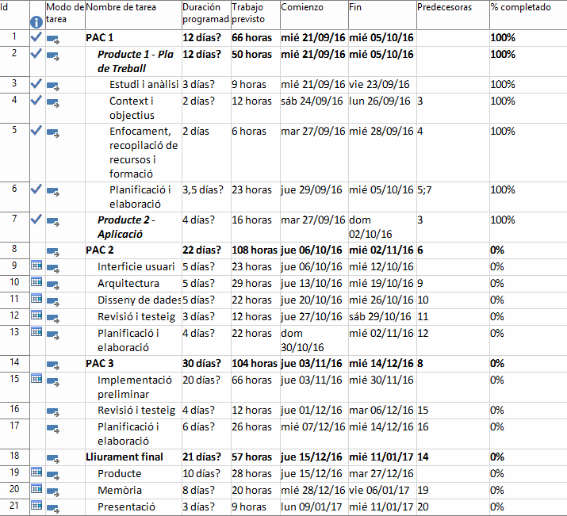

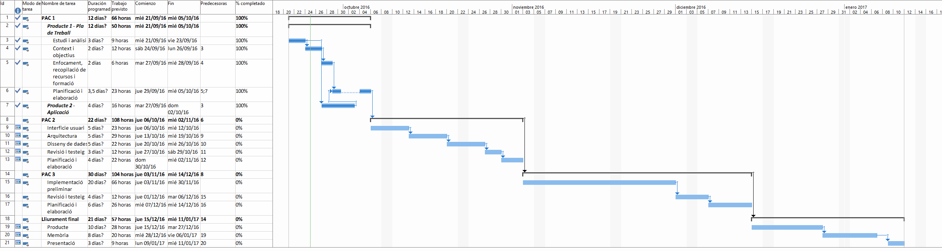
El diagrama Gantt en format apaïsat per poder-ho veure millor:
Com es pot observar, s'ha tingut en compte un temps per a recopilació de recursos i formació, ja que, encara que sembla una tasca simple i senzilla, fa perdre molt de temps. Al punt 4 Planificació i elaboració (a la PAC1), he definit també el punt Producte 2, el de la creació de l’aplicació amb la se va funcionalitat, ja que aquest punt només es farà una vegada. S'han destinat setmanes completes a l'elaboració de cada PAC, però s'anirà recopilant informació a mida que l’aplicació vagi avançant, quedant només per a aquestes setmanes la finalització del document, realització del vídeo i preparació dels recursos per a l'entrega.
Els problemes que es poden trobar poden venir per una mala organització de les tasques i el temps assignat. En principi els recursos s'han provat, funcionen i es disposa de l'equip necessari per a treballar amb aquests.
Es realitzarà un seguiment dels resultats i s'avaluarà setmanalment si és necessari realitzar canvis.

Breu sumari de productes obtinguts
S’entregarà una totalitat de 3 PACs i de cara al final una memòria amb tots els punts requerits, un vídeo presentat el projecte, el codi font de l’aplicació i els arxius de base de dades si escau, també un instal·lador que serà del tipus XAP o APPX, per finalitzar s’entregarà un manual d’usuari de l’aplicació i un breu autoinforme.

Breu descripció dels altres capítols de la memòria
L’organització final ha quedat separada en quatre fases: Interfície d’usuari, Arquitectura, Disseny de dades i Implementació.
Sobre la interfície d’usuari cal destacar que es va realitzar un disseny minimalista per tal de comunicar-se amb l’aplicació, com aniran les pantalles i la interacció que tindran entre aquestes.
S’explicarà de quina manera es muntarà l’aplicació quina arquitectura tindrà, les classes i mètodes necessaris.
Com s’estructurarà la informació, un bon disseny de dades per tal de emmagatzemar-les i fer-ne un bon ús.
L’últim capítol tractarà de la implementació com es durà a terme tot, aprofitant les eines necessàries que ens facilita Visual Studio.

Disseny i arquitectura

Usuaris i context d’ús

Observació i investigació contextual
El principal mètode d’indagació per al projecte és el mètode d’observació i investigació contextual, i cal indicar que aquest és justament el qual va ser el desencadenant de la elecció del projecte.
Com es va dir anteriorment, s’han realitzat moltes activitats, la participació a classes de salsa i bachata, i també activitats com per exemple: ioga, anglès i xinès. Sense adonar-se es va realitzar un procés de observació que va servir per a escollir el treball.
Les setmanes que s’havia d’anar a classe s’observava com apuntaven a la gent que s’inscrivia i com agafaven les dades, hi havia molts horaris i molta gent i les maneres en que guardaven aquesta informació era llibreta o Excel, això va alarmar i es va continuar observant tot el procés.

Plantejament
Es va plantejar observar durant varies setmanes com els professors publicitaven els locals i les classes, com inscrivien a la gent que volia apuntar-se, i a que classes anaven, també el més important com feien el control de pagament.
Per obtenir varietat es va plantejar observar dos o tres escoles per a obtenir més informació.

Desenvolupament
Es va començar a observar les recepcions de les escoles i dels professors, allà és on a través de llibretes i bolígraf o ordinador i Excel feien les anotacions pertinents. Per tant ja podem observar que un està lligat a portar llibreta i bolígraf a tot arreu i si s’oblida no podrà informatitzar la informació, i l’altre lligat a l’ordinador, si està en un altre lloc o no ho està compartint haurà d’estar fent combinacions.
Extraiem que els llocs habituals són les recepcions dels locals amb un mostrador i un ordinador o llibreta, o les aules pròpiament, hi ha gent que alquila les aules però no tenen res a veure amb el local i les anotacions les van de peu dins de l’aula o al carrer.
L’observació es va fer en posició d’alumne, sent partícip de l’alta i assignació de classes, de cara al contacte amb el professor es faran entrevistes més endavant.

Resultats
La interacció dels professors amb l’Excel era fer pestanyes per a cada mes, i tenir una taula on afegien files amb l’alumne i les classes a les que estaven, amb el preu que pagaven i s’hi havien pagat aquell mes o no. Per a cada mes copiaven la taula d’una pestanya on estava l’esquelet buit, quan algun alumne canviava de fer una classe a fer dues, modificaven el preu i entre parèntesis posaven la quantitat que els faltava per pagar (la diferencia de preu entre el que pagaven abans i el que tenien que pagar ara) modificant el pagat també.
S’ha reproduït un exemple d’Excel que es va observar:
Alumne | Classe 1 | Classe 2 | Classe 3 | Classe 4 | Preu | Pagat
Ana Santos | Salsa dimarts |  |  |  | 30 | SI
Luis Hong | Bachata dimecres | Salsa dimecres |  |  | 50 | SI
Andrea Lopez | Salsa dimecres |  |  |  | 30 | NO
Gemma Garcia | Kizomba viernes | Salsa dimarts | Bachata dimecres |  | 75 | SI

A l’altra banda podem observar el mode de llibreta i bolígraf, i bàsicament apuntaven el nom i el preu, en alguns casos només afegien un vist si havien pagat i d’altres no l’afegien a la llista fins que no pagaven, però això deixa el control d’assistència al cap i causa descontrol, per altra banda al utilitzar una pàgina per classe poden saber quantes persones hi ha a aquesta classe.
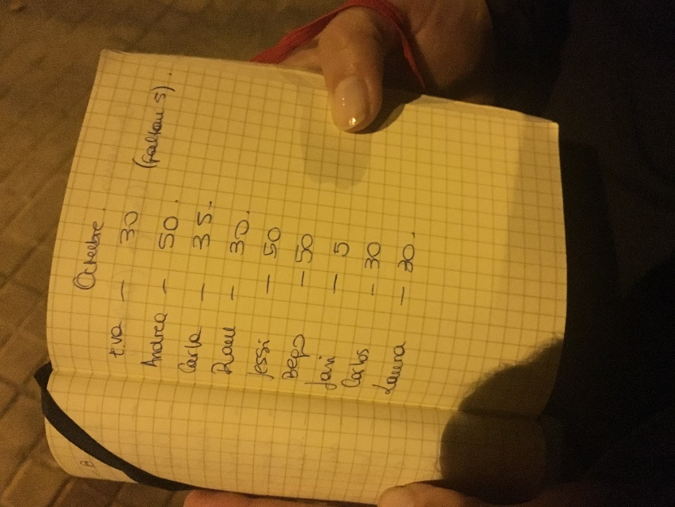

Conclusions
Els comportaments en tots dos casos es anotar en un llistat les dades de alumne i si ha pagat o no, el que volen és saber qui ha pagat o no per no donar classes de franc i tampoc d’anar perseguint a les persones.
Si que poden arribar a veure si han pagat o no, però no hi ha control d’assistència no saben quants alumnes té cada classe, podem fixar-nos que a l’Excel segons l’ordre que posin en les columnes no es pot fer un seguiment per columna, ni agrupacions, pel contrari a la llibreta si que es pot saber ja que cada pàgina és per a un tipus de classe.
En cap cas controlen si s’ha pagat al professorat, ni quins professors tenen, i si tindran espai en les aules, qualsevol acció requereix accions manuals i comptabilitzar de manera manual.
Tenen dificultats per a controlar, o fer-ho de manera més portable, no poden obtenir estadístiques o patrons que es podrien fer de forma automàtica, han de realitzar tasques manuals per a cada mes, totes aquestes situacions es poden arribar a solucionar.
L’aplicació mòbil hauria de poder complir com a mínim amb el que estaven realitzant i aportar valor, saber quins alumnes tenen i si han pagat d’un cop d’ull, un control d’horaris i número d’alumnes, poder exportar a Excel per si volen extraure dades per fer gràfiques o guardar un historial.
De forma objectiva es va poder observar que realitzen els usuaris i sota quines condicions, ha sigut un mètode molt enriquidor.
Amb contrapartida si no s’hagués donat la situació no s’hauria arribat a aquesta decisió, també cal indicar que el temps invertit en informar-se sobre aquestes empreses i persones.

Entrevistes en profunditat
Per millorar la qualitat de l’aplicació s’ha escollit també el mètode d’entrevistes en profunditat, encara que no es té experiència en aquest àmbit serà molt enriquidor per al projecte ja que es parlarà directament amb usuaris que interactuen amb un sistema, i els que ho faran en un futur amb l’aplicació.

Plantejament
Es planteja quedar amb Triana després de classe per a realitzar l’entrevista i qualsevol tarda a l’Associació “A lo Cubano”. Es preparan les preguntes prèviament i s’anotaran les respostes en paper i bolígraf per comoditat.
Les preguntes escollides per a l’entrevista són:
- Qui ets?
- Què és el que realitzes?
- Quina experiència tens en aquest sector?
- Quin procés segueixes quan vols fer una nova classe?
- Quin procés fas per a realitzar alta de nous alumnes?
- Saps quants alumnes tindràs a cada classe?
- Com controles que tots els alumnes han pagat?
- Quins processos repetitius realitzes?
- Com saps si tens lliure un dia i una hora?
- Creus que podria millorar el sistema actual? Com?
- Encaixaria l’ús d’una aplicació mòbil al teu cas?

Desenvolupament
Abans de realitzar l’entrevista es va demanar consentiment per utilitzar les respostes i les seves dades, també per a fer una fotografia i utilitzar-la per a ús acadèmic.
Es va realitzar l’entrevista a Triana Doce que realitza classes de salsa de forma particular a petits grups, ella reserva sala setmanalment i el pagament de les classes és mensual amb un cost de 30 € el mes 1 hora a la setmana i 50 € el mes 2 hores a la setmana, s’estalvia 10 €.
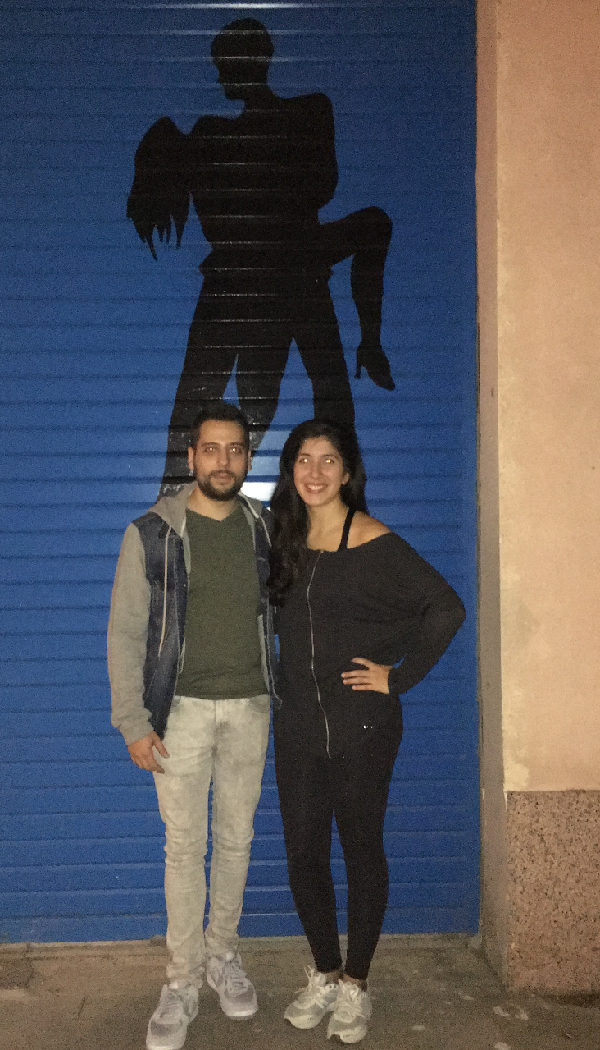
També es va realitzar l’entrevista a la Associació “A lo Cubano” de Barcelona, aquesta és una associació, i exerceix com si fos una empresa, es fa l’entrevista a Marta que és la persona de contacte d’aquesta.
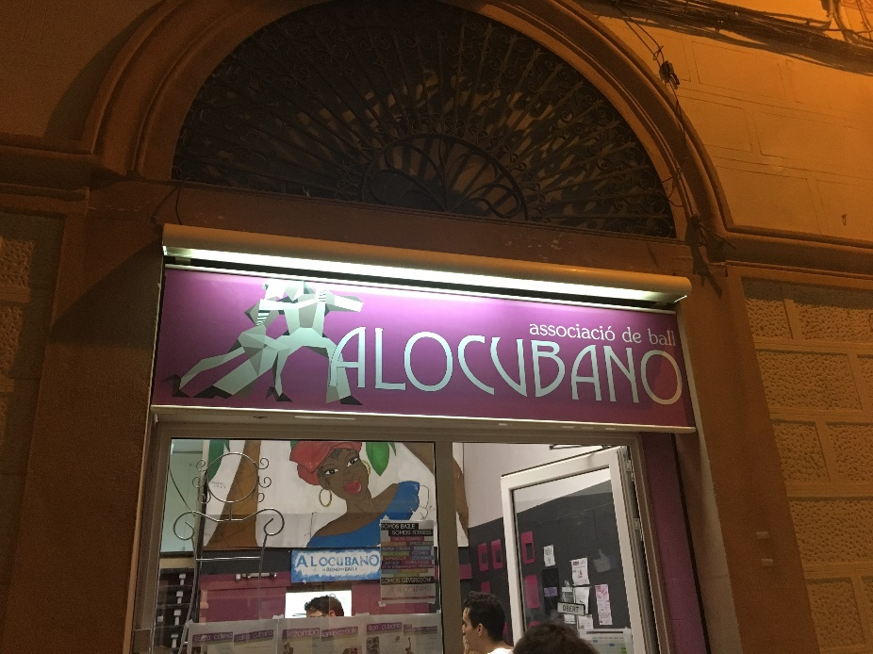

Resultats
Per a Triana ha sigut una entrevista més pura, s’ho a pres molt seriosament al indicar que era per un treball de final de grau, no s’han parlat d’altres temes fins que no s’ha acabat l’entrevista.
Les respostes varen ser:
- Qui ets?
Soy Triana Doce, Profesora de danzas.
- Què és el que realitzes?
Actualmente imparto clases de expresión y musicalidad, parejas y estilo femenino en danzas afrocubanas.
- Quina experiència tens en aquest sector?
Llevo 11 años impartiendo clases en diversos centros de Galicia y Barcelona.
- Quin procés segueixes quan vols fer una nova classe?
En primer lugar consulto disponibilidad y reservo una sala por horas.
Hago un sondeo dentro de mis alumnos habituales para tener presente la cantidad de interesados en el nuevo curso que quiero impartir. A su vez, hago publicidad por diferentes plataformas online. Una vez que está todo en marcha, los interesados se comunican conmigo vía teléfono, mail o Facebook y en ese momento hago la lista de apuntados.
- Quin procés fas per a realitzar alta de nous alumnes?
Tengo una base de datos en un documento Word donde apunto los alumnos según la disciplina. También los agendo en mi teléfono añadiendo delante la palabra SALSA o ESTILO según la disciplina.
- Saps quants alumnes tindràs a cada classe?
Esto depende de las inscripciones cada mes. En mi caso suelen ser bastante constantes y apuntarse los mismos alumnos cada mes. En los intensivos, al ser una actividad puntual cada mes, lo sé por las inscripciones previas vía whatsapp o mail.
- Com controles que tots els alumnes han pagat?
Llevo el control en una libreta.
- Quins processos repetitius realitzes?
En esta libreta repito, cada mes, nombres de alumnos e importe de cada uno.
- Com saps si tens lliure un dia i una hora?
Utilizo mucho la agenda del teléfono, sincronizada con gmail. Sumado a mis clases tengo eventos puntuales o ensayos que necesito agendar para no solapar actividades.
- Creus que podria millorar el sistema actual? Com?
Creo que se podría mejorar muchísimo, ya que tengo información repartida en diferentes soportes (teléfono, gmail, libreta de papel..etc). Me ayudaría a reunir toda la información en un único soporte y tenerla más controlada.
- Encaixaria l’ús d’una aplicació mòbil al teu cas?
Sería de gran utilidad, sin duda! Espero ansiosa que se haga realidad!
Pel contrari, amb Marta de “A lo Cubano” per la seva forma de ser (molt activa i amb molta energia), ha acabat essent més una conversació que una entrevista, l’ordre s’ha anat variant i s’han tractat altres temes.
- Qui ets?
Soy Marta la que lleva toda la Associación!!!
- Què és el que realitzes?
Realizo clases de bailes latinos, especialmente salsa, bachata o merengue.
- Quina experiència tens en aquest sector?
De manera continuada llevo 4 años impartiendo clases a diario, previamente realizaba cursos puntuales de alguna especialidad con un grupo concreto.
- Quin procés segueixes quan vols fer una nova classe?
Mis grupos están cerrados de manera trimestral por lo que cuando se acercan fechas para el inicio de nuevos cursos hablo con la gente actual para ver quién estaría interesado en seguir además de anunciar el comienzo en el centro donde reservo la sala y hacer algún post en redes sociales.
- Quin procés fas per a realitzar alta de nous alumnes?
Para el registro todos los alumnos deben mandarme un email a mi cuenta de correo, tengo una específica para los cursos.
- Saps quants alumnes tindràs a cada classe?
El número exacto no, siempre puede haber alguna baja pero generalmente la gente se compromete y si no puede venir intenta avisar.
- Com controles que tots els alumnes han pagat?
El pago se realiza durante los primeros 10 días del mes, tengo un talonario de facturas, en el cual se entrega a cada alumno un comprobante del pago y posteriormente tengo un Excel para cada grupo y estilo donde dejo registrado mensualmente todo.
- Quins processos repetitius realitzes?
Como he comentado, tengo talonarios de facturas y excels donde proceso los datos de alumnos y pagos por cursos.
- Com saps si tens lliure un dia i una hora?
Al tener los cursos programados hago un calendario de manera manual o lo paso a ordenador, según pueda dedicar más o menos tiempo al proceso, y hago fotocopias o lo imprimo para dejarlo en la sala y tener una copia a mano siempre.
- Creus que podria millorar el sistema actual? Com?
Sin duda, creo que si tuviera un procedimiento en el que englobar todos los datos sería más cómodo y sobre todo productivo, tanto para mí, como para los alumnos.
- Encaixaria l’ús d’una aplicació mòbil al teu cas?
Totalmente, el teléfono siempre lo llevo encima, pudiendo actualizar datos en cualquier momento, trayectos en transporte público o pequeños ratos sin necesidad de tener el ordenador encima.
Les entrevistes es varen realitzar al carrer, amb Triana fora del local que reserva un dia després de finalitzar una classe, i per altra banda al mostrador de “A lo Cubano” una tarda, ja que obren en horari de tarda fins les 22:00-23:00, cal indicar també que durant l’entrevista va anar arribant gent per fer preguntes sobre classes i preus.

Conclusions
Al obtenir comunicació directa ha permès recollir informació extra del que estan realitzant actualment, com s’ho prenen personalment i que n’extrauen.
Ha sigut una experiència molt positiva, i tots usuaris s’han adonat que una aplicació d’aquestes característiques facilitaria la vida de les tasques que estan realitzant.
Cal entendre també que no hi ha entrenament previ per dur aquestes entrevistes i a més a més, cada persona és diferent i pot ser reticent al canvi o voler coses molt dispars.

Benchmarking
L’últim mètode el benchmarking que es tracta de analitzar productes similars (ja sigui aplicacions web o mòbil). Serà de gran utilitat per veure productes que ja estan en funcionament, i poder veure que es pot aprofitar i quines tendències hi ha, si es repeteixen patrons o si trobem errors en aquestes.
Les funcionalitats bàsiques que tenen en la seva interfície, quines oportunitats de negoci hi ha i fins i tot els punts de millora.

Plantejament
En aquest cas es planteja analitzar els següents productes:
- “My Class Schedule”, una aplicació per a Android (https://play.google.com/store/apps/details?id=de.rakuun.MyClassSchedule.free)
- “Kinder360”, una aplicació per a iOS, macOS i Android (https://kinder360.com/)
Cal indicar que no s’ha vist cap aplicació gratuïta (per poder provar) que realitzi les accions que es busquen, ja que normalment són aplicacions per organitzar el calendari personal o per manegar proveïdors o clients, sense calendaris.
En el cas de l’aplicació kinder360 hi ha un mes de poder interactuar de franc però amb limitacions (1 aula amb 20 alumnes).
Es testejaran les funcionalitats que aporta cada aplicació, per tal de familiaritzar amb productes similars, i poder així trobar punts que puguin ser d’interès per a la realització de l’aplicació mòbil.

Desenvolupament
Es procedeix a instal·lar la primera aplicació al terminal de prova del que es disposa, en aquest cas té Android. S’ha trobat ràpidament buscant a través de “My Class Schedule”, i el mateix ha passat amb l’aplicació “Kinder360”.
Es llegirà en les seves pàgines web tota la informació necessària per veure quines funcionalitats tenen cadascuna i així agilitzar el procés d’aprenentatge amb el seu ús.
Es provaran les aplicacions i es veuran quines són les seves expectatives.

Resultats
“My Class Schedule” és una aplicació que ajuda a mantenir un calendari, en aquest cas és molt apropiat per a una vida d’estudiant.
Informa de les pròximes classes, i dels pròxims exàmens i tasques no acabades.
També dona informació extra, si s’informen de les qualificacions com per exemple podria ser la mitjana de les notes o la capacitat de silenciar el telèfon quan s’està en alguna classe.
Les seves expectatives són mantenir organitzat i informat a l’estudiant, amb widgets i avisos de classes, exàmens i tasques. Per tant s’espera que sigui útil per saber que s’ha de realitzar i no oblidar algun event.
La seva interfície és una mica rudimentària, no tan atractiva sinó més funcional. Un exemple per tal de veure les activitats d’un dia concreta.
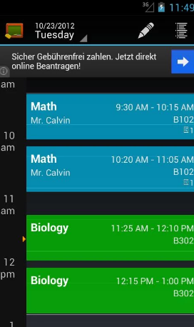
D’altra banda per a l’aplicació “Kinder360”, és una aplicació de gestió i registre d’activitats, a partir dels professors d’una escola en busca d’un substitut a les agendes escolars, permet afegir classes i alumnes a aquestes classes, això seria molt similar al que es vol realitzar, però no volen controlar professors i pagaments, o quantitat d’alumnes o reestructuració d’activitats.
En aquest cas les seves expectatives és canviar la manera en que es comuniquen professors i pares, en aquest cas amb l’agenda escolar, volen fer ús d’una aplicació que la substitueixi.
La seva interfície deixa a la vista un menú lateral amb les opcions que dona d’una primera ullada i el contingut a la seva dreta.
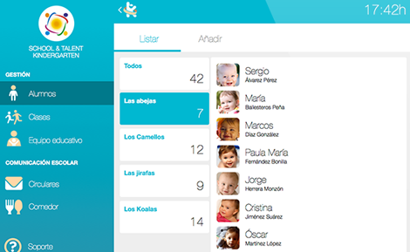

Les dues aplicacions aporten un calendari molt potent, on es poden donar d’alta classes (assignatures), exàmens i tasques.
També tenen avisos i widgets per mostrar la informació actual i pròxima, les següents accions que l’usuari haurà de realitzar.

Conclusions
Al provar aplicacions similars ha permès recollir informació extra de com estan funcionant i els fluxos que tenen les aplicacions de gestió actuals, com realitzar accions i agafar idees de la futura aplicació.
Totes les aplicacions son similars, tenen un calendari i es pot assignar una assignatura o classe, en aquest cas la gran majoria de les aplicacions són de col·legi o universitat.
La primera “My Class Schedule” està enfocada a l’estudiant, i el que es vol desenvolupar és una aplicació de cara el professor o un perfil més elevat que pugui contractar professors i organitzar-los. Les grans oportunitats que dona aquesta aplicació és per alumnes o persones que vulguin estructurar o tenir el seu propi calendari, extern al personal.
Pel contrari l’altra està enfocada al professor per a la relació amb els pares, per tant encara que tenen alumnes no els estan enfocant per al ús d’aquests. I tots dos podran utilitzar-la per saber com està succeint tots els esdeveniments de l’escola.
També ha sigut una experiència molt positiva, les aplicacions funcionen de maneres molt similars amb un menú general i a partir d’aquest realitzar les accions de manera ràpida.
S’han identificat possibles errors, no pensen en extraure més funcionalitat, les aplicacions que hi ha per a classes particulars no controlen si és de grups, potser són les persones que utilitzen l’aplicació les que donen classes i no poden controlar quin o quins alumnes tindran.
Com a punts de millora per a “My Class Schedule” es podria donar la capacitat de pujar fotografies dels exàmens, però aquest no computaria per a l’aplicació que potser per fer més unió d’equip es podria emmagatzemar una fotografia dels alumnes de classe i així facilitar el poder reconèixer les cares i els noms més ràpidament.
També podrien afegir subelements a les tasques o assignatures, per tal de poder donar-li més valor, per exemple, si hi ha un examen, afegir subtasques de revisar temari 1, revisar temari 2, etcètera. Això per a la futura aplicació es podria dur a terme per controlar quins alumnes hi ha per a cada classe.
Per a la següent aplicació “Kinder360” podrien veure més dades sobre els seus alumnes, si han pagat les quotes de l’escola, algun gràfic de beneficis que tenen, quanta gent hi ha al menjador o coses semblants.
Aquest mètode ha sigut el més fàcil de realitzar perquè bàsicament era veure i testejar altres aplicacions similars. També depèn amb quina “gracia” s’estila l’aplicació per fer-la més atractiva.

Perfils d’usuari
Els atributs comuns per a aquesta aplicació són persones que volen gestionar i controlar les activitats que s’estan duent a terme, per tant aquest seria l’atribut comú que tindrien.
Aquesta aplicació serà dissenyada per usuaris que donen classes, i s’espera millorar la comoditat i els temps que empraven abans amb aquestes tasques.
Es podrien definir els perfils d’usuaris dividits per entitats, per tant professors particulars (de tots els nivells), escoles de ball (les secretaries que estan en aquests edificis) o persones de carrer.
Nom: Professors particulars
Edat: Entre 20 i 40 anys aproximadament
Sexe: Majoritàriament nois i també el conjunt de noi i noia.
Estat civil: NS/NC dada molt genèrica
Ocupació: Professors de dansa
Població: Tot el món
Educació: Participació a cursos, acadèmies, tallers i companyies
Interessos: Guanyar diners fent coses que els hi agraden.
Motivacions: Intentar captar alumnes, fent que hi hagi un nombre similar de nois i noies i no estiguin temps sense ballar, això farà que s’ho passin millor i així donar-se a conèixer, passar-s’ho bé i fer que les persones que les rodegin també.
Experiència amb l’ús de la tecnologia mòbil: Molt elevada, són persones joves que estan a la última amb els telèfons mòbils i totes les xarxes socials i aplicacions.
Context d’ús: A qualsevol hora i moment del dia des de casa, des de el carrer, des de un aula.
Passarà el mateix amb l’aplicació mòbil, el telèfon el duen sempre a sobre.
Anàlisi de tasques: Envaeixen el WhatsApp amb números desconeguts de gent que està interessada en realitzar el curs particular que realitzen aquell cap de setmana. Ho van anotant a mà a llibreta o Excels per tal de saber qui vindrà.
Obriran l’aplicació i afegiran alumnes, tot i assignant-los a activitats.
Característiques o elements que haurien de ser a la interfície: Portable una llibreta no dona dades d’un cop d’ull, es poden perdre dades al ser escrit a mà.

Nom: Recepcionistes (escoles o entitats)
Edat: Entre 18 i 50 anys aproximadament
Sexe: Majoritàriament dones
Estat civil: NS/NC dada molt genèrica
Ocupació: Recepcionistes i/o professors d’algunes activitats
Població: Tot el món
Educació: Mòduls relacionats del sector recepcionista o dansa.
Interessos: Guanyar diners i contribuir amb l’empresa a la qual treballen
Motivacions: Intentar omplir el màxim d’alumnes, més alumnes més diners.
Experiència amb l’ús de la tecnologia mòbil: Normalment tot està informatitzat però les persones que interactuen són usuaris habituals dels telèfons mòbils i les seves aplicacions.
Context d’ús: En la acadèmia o associació que pertoqui en horari laboral, ja que els Excels resideixen en l’ordinador del local.
L’aplicació mòbil la podran utilitzar en qualsevol horari, sense preocupar-se que estan connectats en aquell local, podran realitzar les altes i consultes de tot el que vulguin.
Anàlisi de tasques: Consultar el repositori d’Excels per tal de trobar l’Excel del mes actual, amb les persones que hi ha en actiu, afegir una nova fila amb les dades de l’alumne i a quins cursos s’apuntarà.
Obriran l’aplicació podran consultar les activitats que mostraran els alumnes, si volen afegir un alumne nou primer l’hauran de crear, sinó entraran a l’activitat i l’assignaran.
Característiques o elements que haurien de ser a la interfície: No dependre de l’ordinador del local. Essent portable.
Un dels principals problemes és que l’audiència és massa extensa i heterogènia, la categorització total pot ser no viable. En aquest cas és convenient fer ús de l’enfocament de “persona” (creat per ‘Cooper’).
Aquest sistema es basa en la definició d’arquetips que representen patrons de conducta, objectius i necessitats. Aquests arquetips, anomenats "persones", són descripcions en forma narrativa d'usuaris, als quals se'ls dóna una identitat inventada: fotografia, nom, ... En canvi, tots els atributs, característiques i necessitats de l'arquetip han d'estar basats en informació real extreta de l'audiència objectiva del lloc web, ja que si aquests fossin dades inventades la tècnica perdria tota la seva utilitat.
Com ja s’ha indicat anteriorment aquests casos són molt hipotètics i genèrics per tant s’aplica les fitxes per a les persones que es varen entrevistar:
Nom: Triana Doce
Edat: 29 anys
Sexe: Dona
Estat civil: Soltera
Població: Barcelona
Ocupació: Professora de dansa
Dispositiu que empra: Microsoft Lumia 640 xl
Educació: Autodidacta, 11 anys impartint classes per Galicia i Barcelona
Interessos: Aprendre mentre ensenya, vol difondre el seu coneixement, també és una forma de guanyar-se la vida.
Motivacions: Li encanta ensenyar, tots els temes relacionats amb la docència i les persones, vol arribar al cor de les persones.
Experiència amb l’ús de la tecnologia mòbil: Molt limitat, per això demana que sigui una aplicació molt senzilla, utilitza el telèfon per a comunicar-se únicament.
Context d’ús: En qualsevol carrer o aula reservada, normalment per les tardes o els cap de setmana ja que compagina amb un treball extra, entorn molt juvenil de tot arreu de Barcelona.
L’aplicació la podrà utilitzar en qualsevol moment del dia.
Anàlisi de tasques: Un nou alumne que ha vingut a provar la classe li indica que com ha de realitzar la inscripció i el pagament, treu la llibreta i apunta el seu nom, no té molt temps queden que parlaran posteriorment per telèfon per indicar-li preu i veure si hi ha un lloc buit per a un home i no quedin desquadrats, de moment indica el seu nom “Ramon” i “30” suposant que només farà una activitat.
Per a la futura aplicació donarà d’alta un Alumne, amb un formulari senzill, com si es tractés d’agregar un contacte, mirarà el grup al que es vol apuntar i si per nombre d’alumnes i si quadra l’afegirà.
Característiques o elements que haurien de ser a la interfície: Llistat d’alumnes, indicant quants nois i quantes noies té l’aplicació per a poder quadrar parelles.

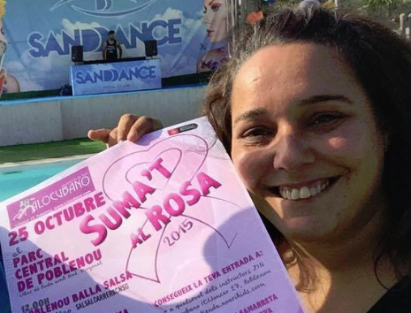
Nom: Marta
Edat: 38 anys
Sexe: Dona
Estat civil: Casada i amb una filla
Població: Barcelona
Ocupació: Organitzadora de l’associació de “A lo cubano”, professora de balls (zumba, salsa, ..)
Dispositiu que empra: LG Optimus 7
Educació: Autodidacta, ha participat en classes i tallers.
Interessos: Créixer com a associació, tenir molts abonats i compartir aficions.
Motivacions: Gran part dels diners els donen per a nens sense sostre o per desastres que succeeixin arreu del mon, apart de donar aliments, també estar amb gent del barri i compartir aficions
Experiència amb l’ús de la tecnologia mòbil: Molt alta, està ficada amb molts embolics de tot tipus i el telèfon es la seva “arma” per a batallar.
Context d’ús: En el local de “A lo cubano”, qualsevol tarda en horari 16:00 a 22:00, en un entorn familiar amb gent de tot tipus normalment del barri de Poblenou.
Anàlisi de tasques: Una persona vol informació sobre quins cursos hi ha, es consulta el Excel que s’ha creat un curs per pestanya per informar de que hi ha ara vigent, li donaran l’oportunitat de fer una classe de prova gratuïta, i si vol continuar en el curs, se li donarà d’alta al Excel afegint una fila nova.
Per a la futura aplicació des de qualsevol dispositiu mòbil o tablet consultar les dades dels cursos que hi ha en actiu, anant al menú i activitats.
Característiques o elements que haurien de ser a la interfície: Llistat de cursos que hi ha amb una breu descripció per si alguna persona que no sigui Marta ha d’explicar a clients en que consisteix el tipus de ball.

Disseny conceptual

Escenaris d’ús
Per als perfils d’usuari identificats s’han realitzat unes fitxes amb escenaris d’ús en el cas dels perfils generals s’han generat escenaris hipotètics però pel contrari en els perfils als quals es va realitzar l’entrevista, s’ha observat un escenari real.

Quin perfil d’usuari intervé: Professors particulars
En quin context es troba (on, quan, per què...): Està al carrer després de finalitzar una classe, un alumne li vol pagar.
Quin o quins objectius té: Vol marcar que un alumne ha realitzat el pagament.
Les tasques que duu a terme per l’assoliment dels seus objectius: Obre la llibreta per la pàgina de la classe de l’alumne, al costat del preu que té marcat li posa un “vist”, per identificar que l’ha pagat.
Obre l’aplicació i va a l’alumne indicat per indicar que ha realitzat el pagament.
Les seves necessitats d’informació: Veure si ha pagat o no, per tal de dur el control de classe.
Les funcionalitats que necessita: Necessita marcar un alumne com que ha realitzat el pagament.
Com desenvolupa aquestes tasques: Treure la llibreta de la motxilla, agafar un bolígraf, anar a la part final, buscar la classe que pertoca i tornar a buscar l’alumne per a marcar-lo.
Obrir l’aplicació mòbil, anar a alumnes i marcar l’alumne com a pagat.

Quin perfil d’usuari intervé: Recepcionistes
En quin context es troba (on, quan, per què...): Estan en la acadèmia on treballen, en horari laboral i estan treballant.
Quin o quins objectius té: Un alumne es vol donar de baixa, per tant ha d’entrar al sistema per eliminar-lo.
Les tasques que duu a terme per l’assoliment dels seus objectius: Buscar l’alumne i marcar-lo per a eliminar.
Les seves necessitats d’informació: Necessita veure els alumnes en el llistat del grup i donar-lo de baixa.
Les funcionalitats que necessita: Accés a la pàgina de Excel i marcar alumne per a esborrar.
Com desenvolupa aquestes tasques: Obre el Excel que tenen pel control, i marquen en vermell la cel·la on està per tal de quan copiïn la pestanya esborrin aquell alumne.

Quin perfil d’usuari intervé: Triana Doce
En quin context es troba (on, quan, per què...): Triana es troba al carrer, abans d’entrar a una classe, és dilluns i a les 21:00 començarà la seva classe de salsa en parelles.
Quin o quins objectius té: Vol comprovar quins alumnes vindran a la seva classe en parelles i fer memòria dels noms de cadascun a l’hora de dirigir-se als seus alumnes.
Les tasques que duu a terme per l’assoliment dels seus objectius: Agafa la seva llibreta de la motxilla, va a buscar per la part final que és on té el mes actual i com per cada pàgina té un grup buscar el que l’interessa, mira la pàgina del dilluns a les 21:00 i comença a repassar noms.
Obre l’aplicació amb l’activitat i veu directament les persones que hi ha.
Les seves necessitats d’informació: Veure quanta gent tindrà en aquell moment i posar noms a les cares.
Les funcionalitats que necessita: Necessita poder veure ràpidament quants i quins alumnes tindrà en qualsevol moment.
Com desenvolupa aquestes tasques: Va a la pàgina que pertoca, dona un cop d’ull als noms apuntats a mà.
Obre l’aplicació a les activitats selecciona la que toca.
Quin perfil d’usuari intervé: Marta
En quin context es troba (on, quan, per què...): Es troba a l’associació, una tarda perquè te substitucions.
Quin o quins objectius té: Vol comprovar que totes les persones han pagat.
Les tasques que duu a terme per l’assoliment dels seus objectius: Mira l’Excel per veure qui falta per pagar.
Les seves necessitats d’informació: Necessita saber que totes les persones que estan en activitats han pagat.
Les funcionalitats que necessita: D’un cop d’ull veure si han pagat o no.
Com desenvolupa aquestes tasques: Va a la pàgina d’Excel que pertoca filtra les columnes de cada activitat.

Fluxos d’interacció
En aquest cas hi haurà dues bases, la que muntarà tota l’estructura de l’aplicació, i la que obtindrà i manipularà les dades, la qual tractarà de posar a l’usuari en situació i intentarà crear un desig de seguir gestionant les seves activitats.
En primer lloc es poden crear qualsevol entitat per separat, els professors realitzaran activitats o classes, aquests per tant realitzaran activitats en una o diverses aules.
Les activitats seran el punt fort de l’aplicació, s’assignaran a una aula i tindran professors i alumnes, a més a més es podrà controlar si han pagat l’activitat o no, per a poder crear una activitat no requereix afegir cap aula, professor o alumne, ja que es podrà crear activitats per a un futur i tenir-les pendent de col·locar.
Els alumnes es podran donar d’alta sempre, i es podran assignar a una o més activitats, segons el tipus de pagament (mensual, bimensual, trimestral,...) s’anirà controlant que vagi realitzant els pagaments, i es reiniciarà passat el nombre de mesos indicats.
Hi haurà un total de 4 elements importants, les aules que serà el lloc on succeiran les activitats i tindran el seu propi calendari, els professors que duran a terme una o més activitats, els alumnes que participaran en les activitats i per finalitzar les activitats en sí. S’haurà de veure si farà falta un element calendari o ofertes/pagaments per gestionar aquestes dades d’interès.
Com ja s’ha indicat els quatre elements principals són: Aules, Professors, Activitats i Alumnes.
Quan es creen aules es podrà veure el seu calendari associat, on hi hauran totes les activitats i permetrà consultar el detall d’aquesta.
El primer pas per a crear una activitat, serà assignar-li un dia i hora, ja que serà un requeriment per a poder donar una classe.
Si en el moment de creació s’assignen professors i alumnes creats anteriorment, quan es visualitzi una activitat es podrà veure quins alumnes té, també es podrà associar alumnes a activitats.
Per finalitzar la creació d’alumnes, on es podrà indicar quines activitats vol fer i controlar si ha pagat o no, en cas negatiu poder marcar-lo com a pagat.
S’han realitzat proves de diverses eines per a fer el diagrama, la més còmoda ha sigut el Pencil que ja tenia un apartat de FlowCharts amb els elements que fan falta per a dibuixar-ho de forma molt fàcil i intuïtiva.
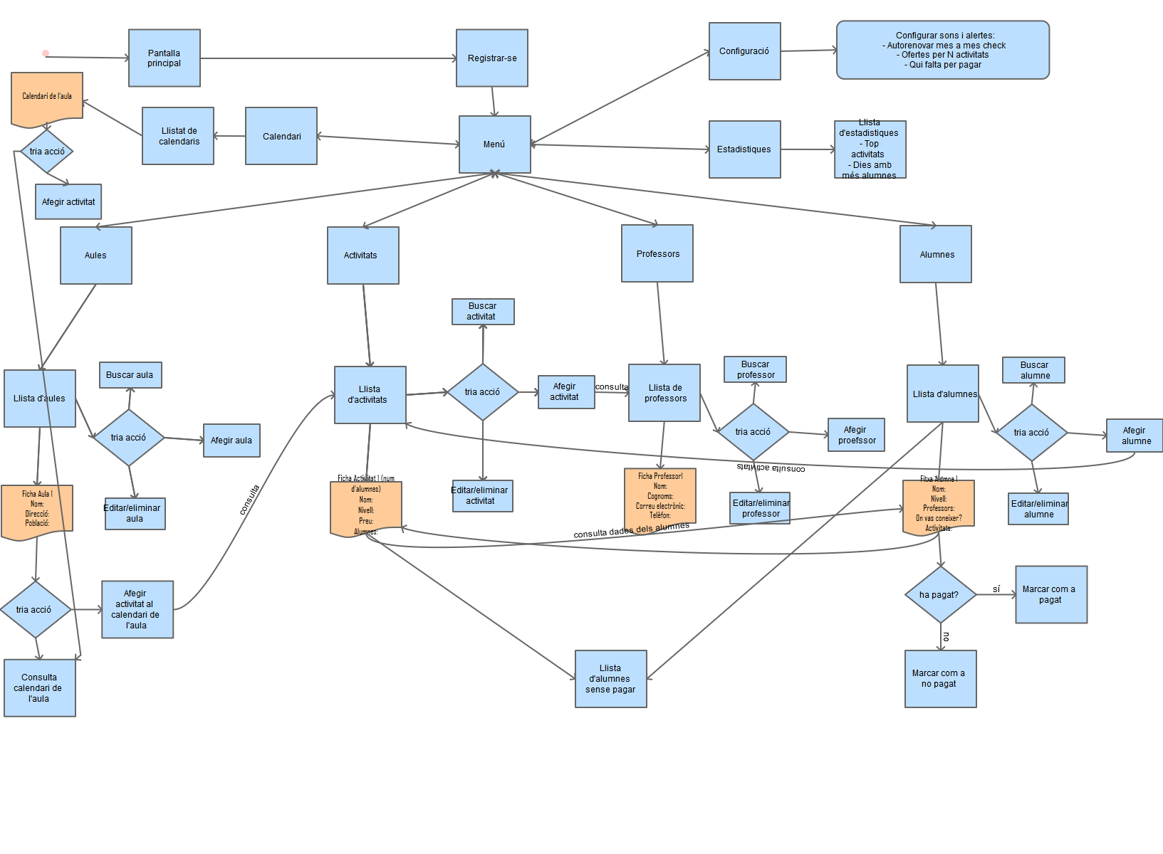

Tècnica de Persones
S’ha realitzat a partir de la fase anterior d’usuaris i contexts d’ús amb les dues persones que es varen entrevistar: Triana Doce i Marta; en aquest cas no ha sigut fictici sinó a partir de les entrevistes que es varen fer s’han extret situacions reals.
Aquests exemples són reals:
Nom: Triana Doce
Escenari: Són les 22:05 i Triana acaba de sortir de realitzar una classe de Salsa Cubana en parella, ha reservat un aula en l’escola “Fly Dance” al barri del Clot, quan surt està al carrer i els alumnes parlen amb ella, no té molt temps ja que és tard i ha d’arribar a casa per sopar i descansar per al dia següent.
Apunta el número de diversos alumnes, per a que els donin les dades per apuntar-los des de casa amb l’aplicació.

Nom: Marta
Escenari: Són les 19:00 de la tarda d’un dilluns a la associació “A lo cubano”, Marta està darrera del mostrador de la entrada posant al dia els Excels, treballa durant horari d’apertura des de les 16:00 fins les 22:00, quan li toqui donar classe hi haurà una substituta que continuarà la seva feina de inscriure alumnes i afegir-los al Excel que tenen. Ara ho podran fer amb l’aplicació mòbil sense problemes.

Prototipatge

Sketches
Primerament s’ha pensat com seria el procés de login, per tal d’arribar a la pantalla principal, com s’observa en la imatge està una mica en brut. Van haver més dissenys però per la mala qualitat i lo brut que estaven no s’ha realitzat fotos. Moltes vegades als descansos de la feina o menjant en tovallons s’anaven fent possibles dissenys.
També es varen pensar totes les possibles accions que hi hauria en la part del menú:

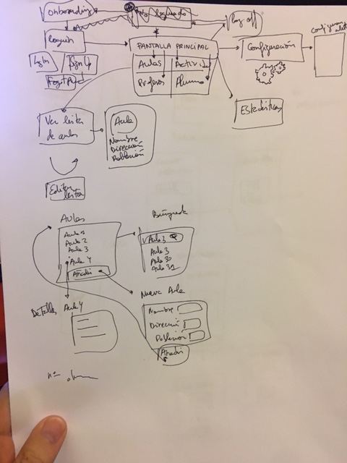

Per altra banda els sketches de veure un llistat, afegir, detall, selecció, i també la part del calendari i xarxes socials.
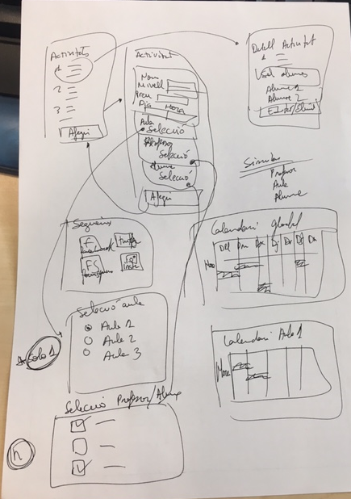

Prototipus horitzontal d’alta fidelitat
A mesura que es varen fer els sketches, es va realitzar proves amb el Pencil, no hi havia layout de Windows Phone (tampoc es va trobar templates) un exemple de com va quedar:
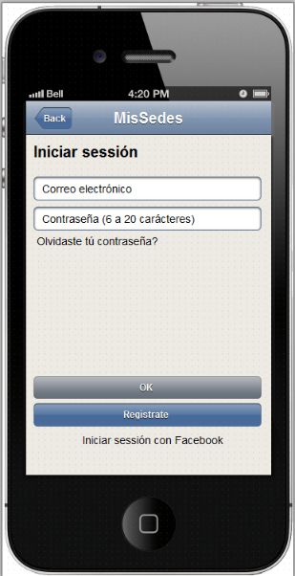
Després de intentar-ho fer amb l’eina Pencil, es va decidir utilitzar Balsamiq Mockups 3, que té una versió de prova gratuïta de 30 dies.
S’han descarregat mockups de Windows phone desde: https://mockupstogo.mybalsamiq.com/projects/wp7/WP7%20Controls i d’altres més genèrics i Google per omplir les imatges que es fan servir.
Cal indicar que no es coneix el sistema operatiu de Windows Phone, ni les seves limitacions a nivell específic i poden haver coses que s’hagin de canviar.
D’altra banda les icones s’han extret de http://www.flaticon.com/ que són imatges d’icones gratuïtes.
A mesura que s’anava fent s’ha descobert que feien falta més pantalles.
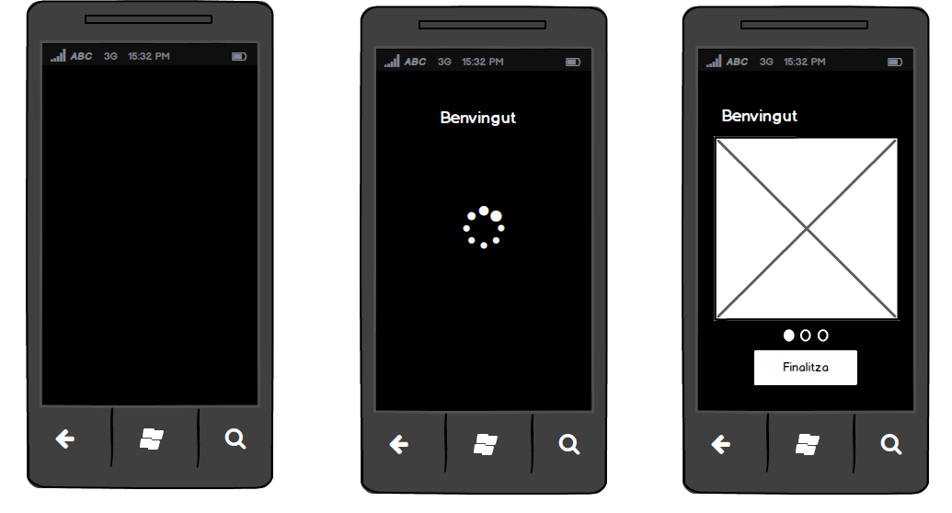
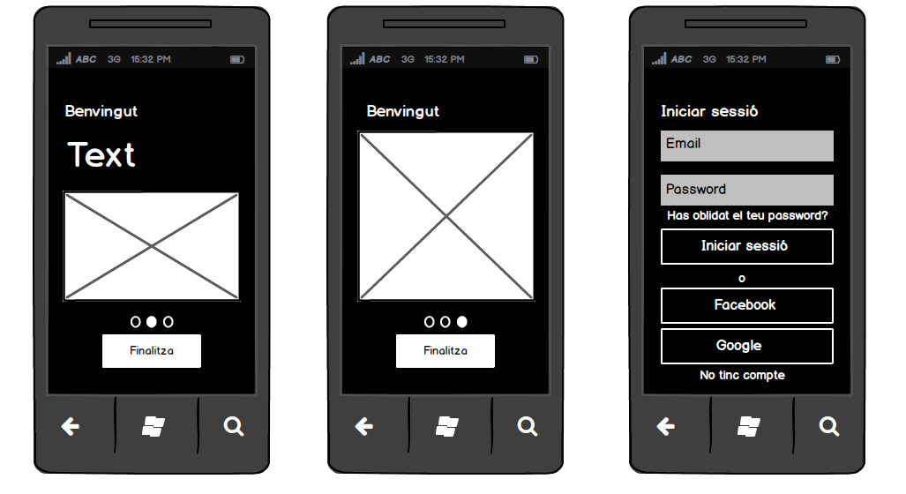
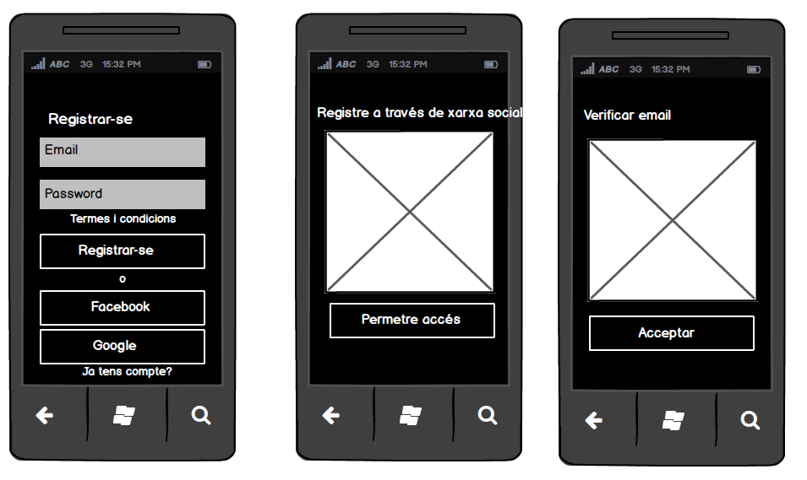
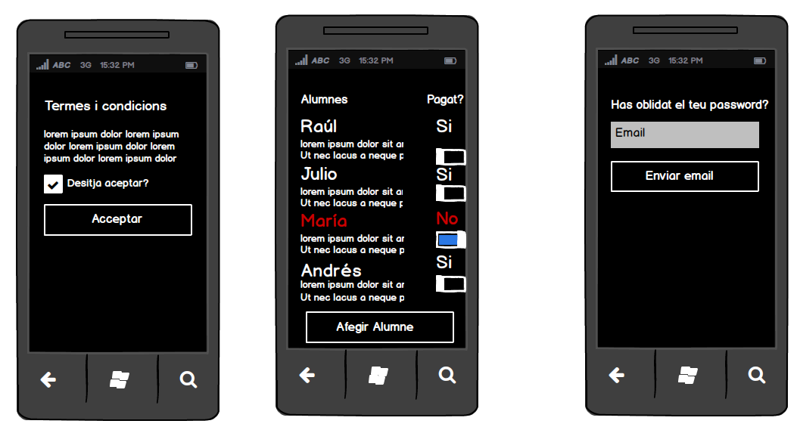
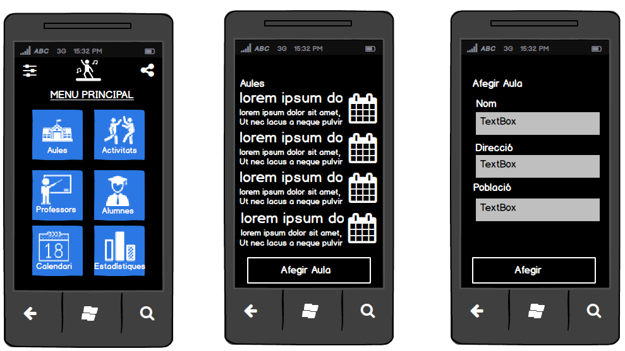
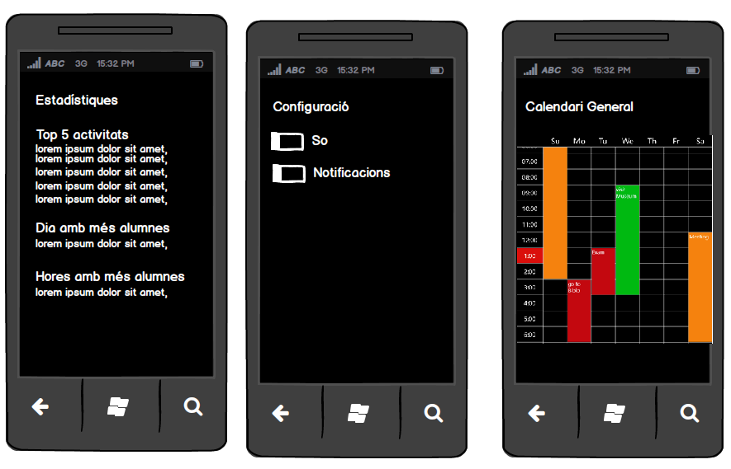
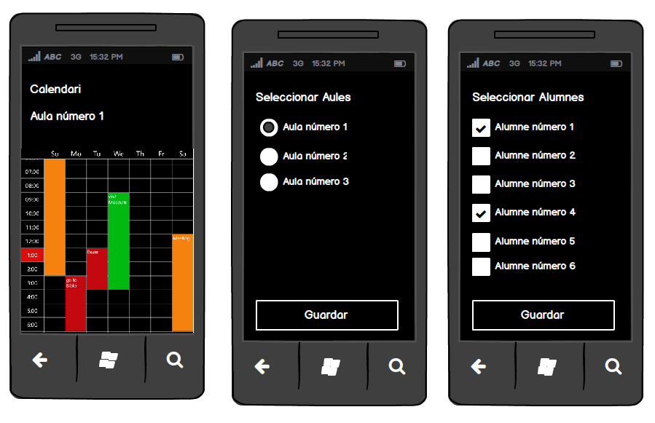
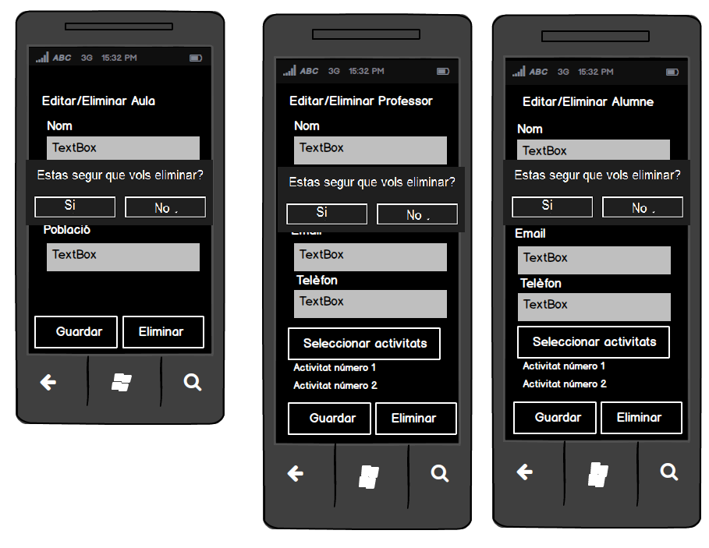
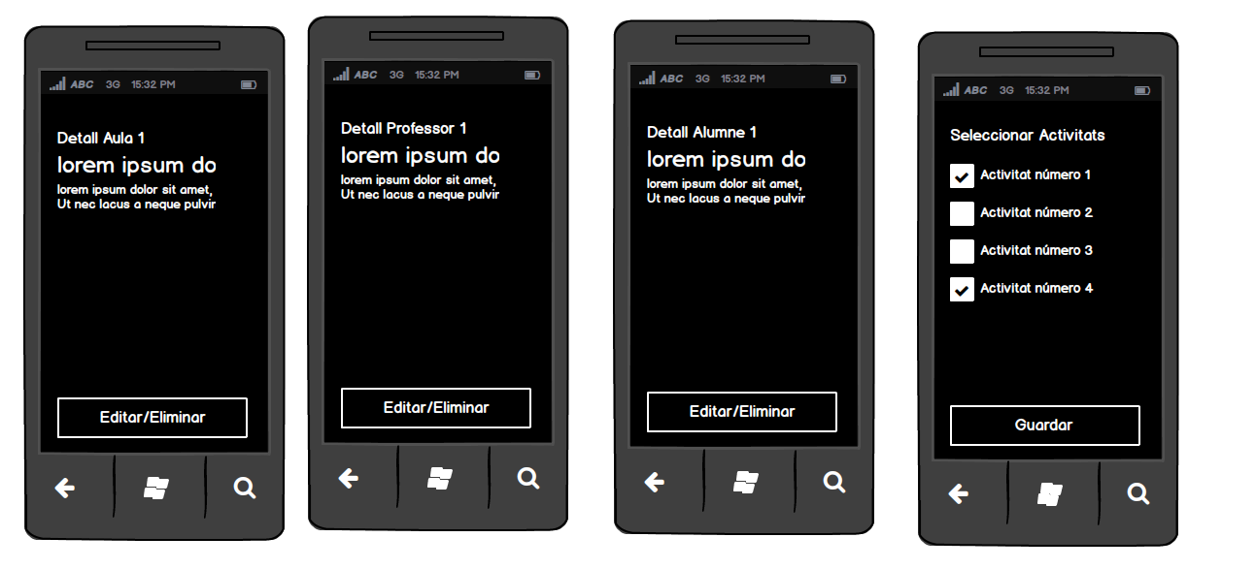
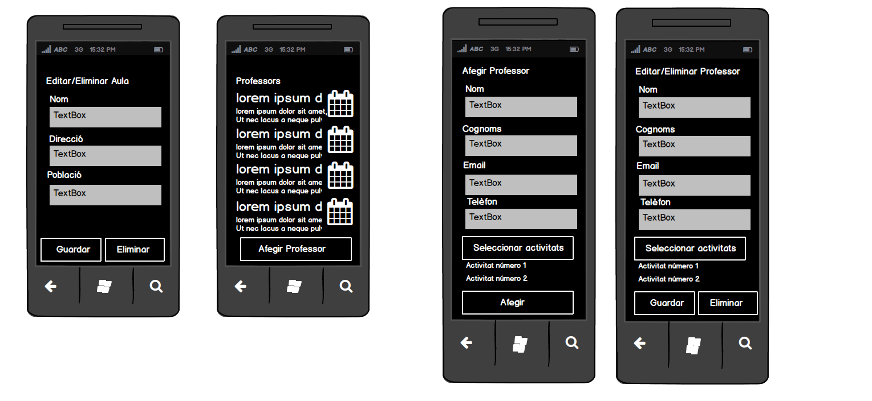
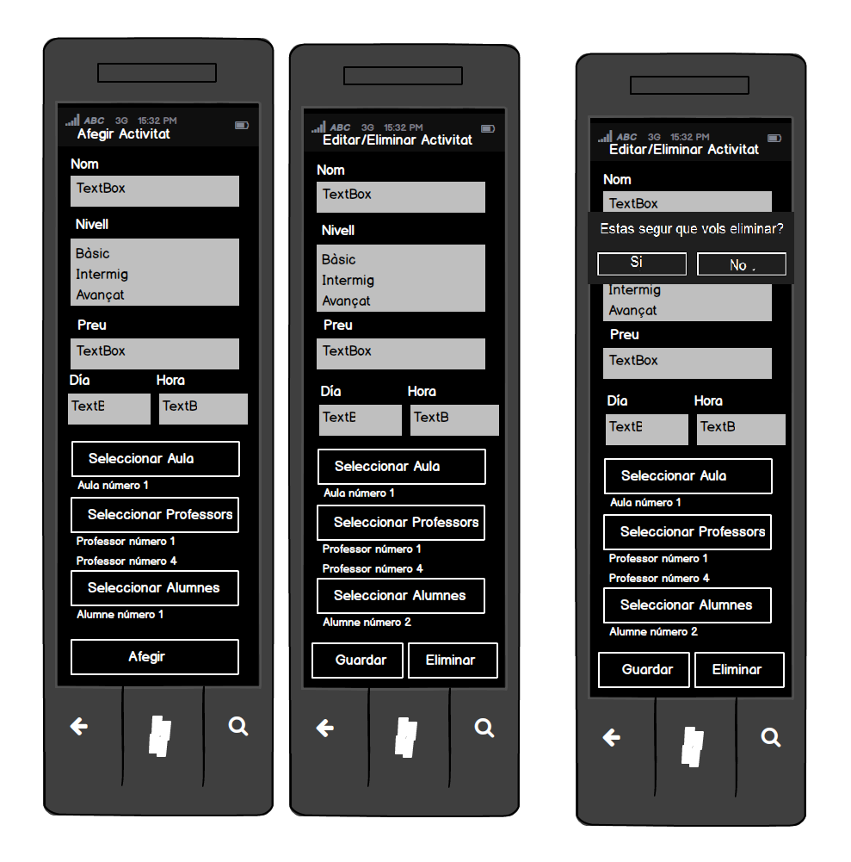
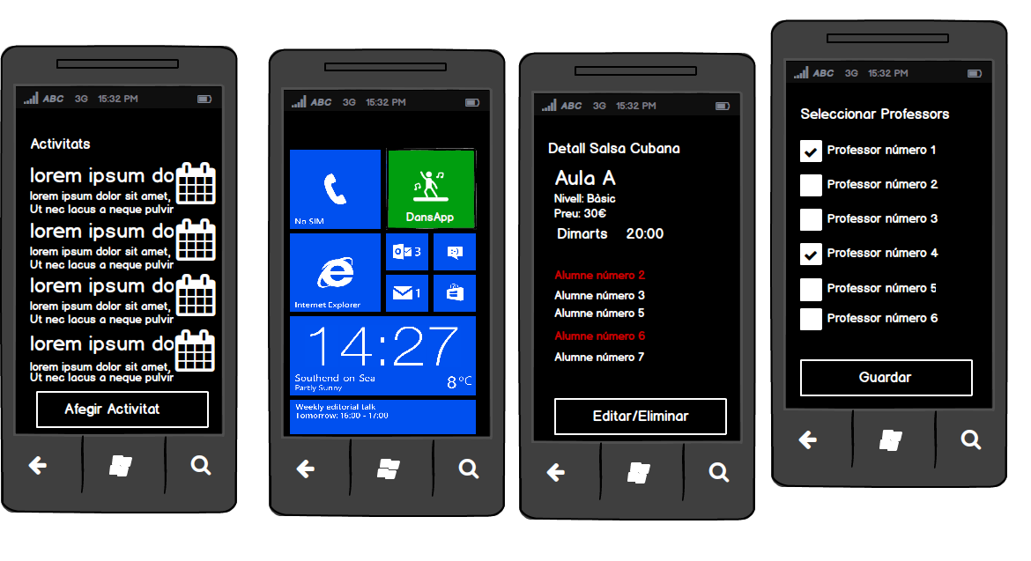

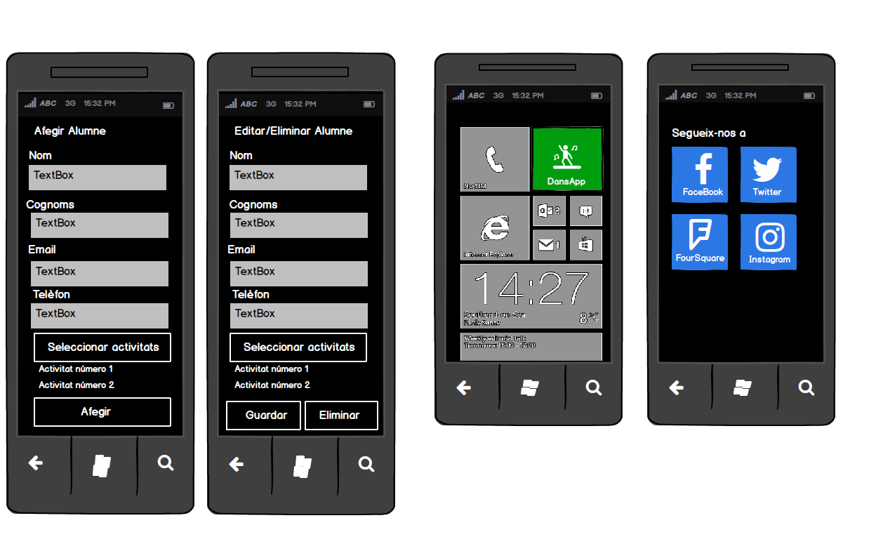
Encara que no es mostri en les pantalles, cal indicar que s’ha decidit afegir una icona a la part superior de totes les pantalles per tal de poder accedir al menú principal de forma àgil, es descarta l’opció d’afegir un menú desplegable, després d’observar aplicacions per a Windows Phone, aquestes tenen el menú per icones, o per vistes, on les qual quedarien totes accessibles d’una ullada i no es pretén donar tota aquesta informació.

L’exemple d’una aplicació mòbil sense menú desplegable i amb vistes:
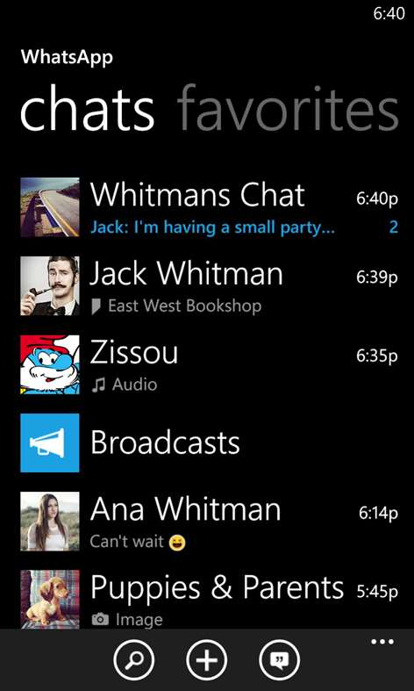
Per tal de facilitar les cerques de dades s’afegirà un filtratge a la part superior, s’aprofita també per mostrar la icona que servirà per anar al menú principal:
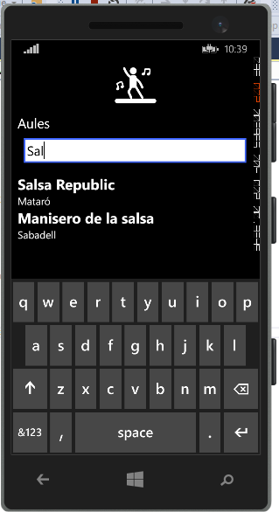
També s’ha optat per fer una prova més visual per a realitzar l’avaluació amb la utilització d’Invision https://www.invisionapp.com que facilita realitzar wireframes a través dels sketches realitzats i simular una navegació per a l’aplicació.
Cal indicar que en les proves d’Invision hi ha dos “Home” una per a la primera vegada que et registres, i una “HomeLogged” per a quan ja s’ha logat vagi directament al menú, on el botó central anirà a la “Home” que toqui en cada moment, al estar sotmès a canvis continus pot ser que algun botó no acabi de anar a on toqui, però podem fer una gran idea de com funcionaria l’aplicació.
Per provar aquest wireframe a través de navegador anant a aquesta URL: https://invis.io/V49797JPF#/202421848_Home
En el cas d’anar a través del mòbil segurament s’haurà d’instal·lar l’aplicació d’Invision per a poder-ho reproduir, es recomana la versió web per la seva facilitat. Hauria d’aparèixer una pantalla similar (en aquest cas al tenir permisos d’administrador apareixen més opcions), si es fa clic a “DansApp” navegarà pels diferents frames.
Primer frame:
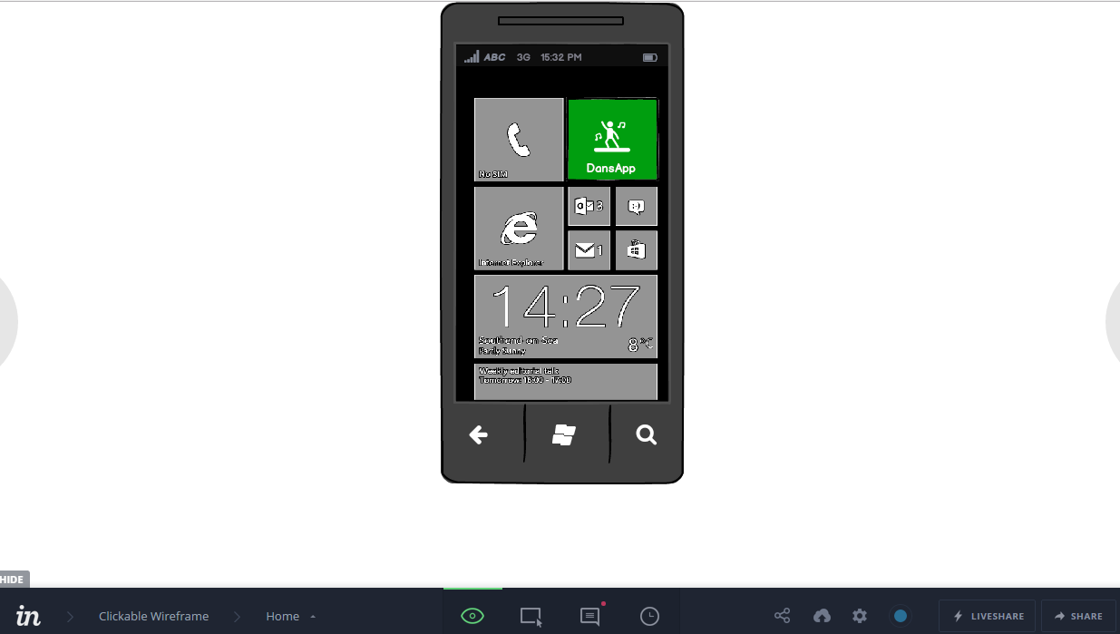
Segon frame al donar clic a l’aplicació:
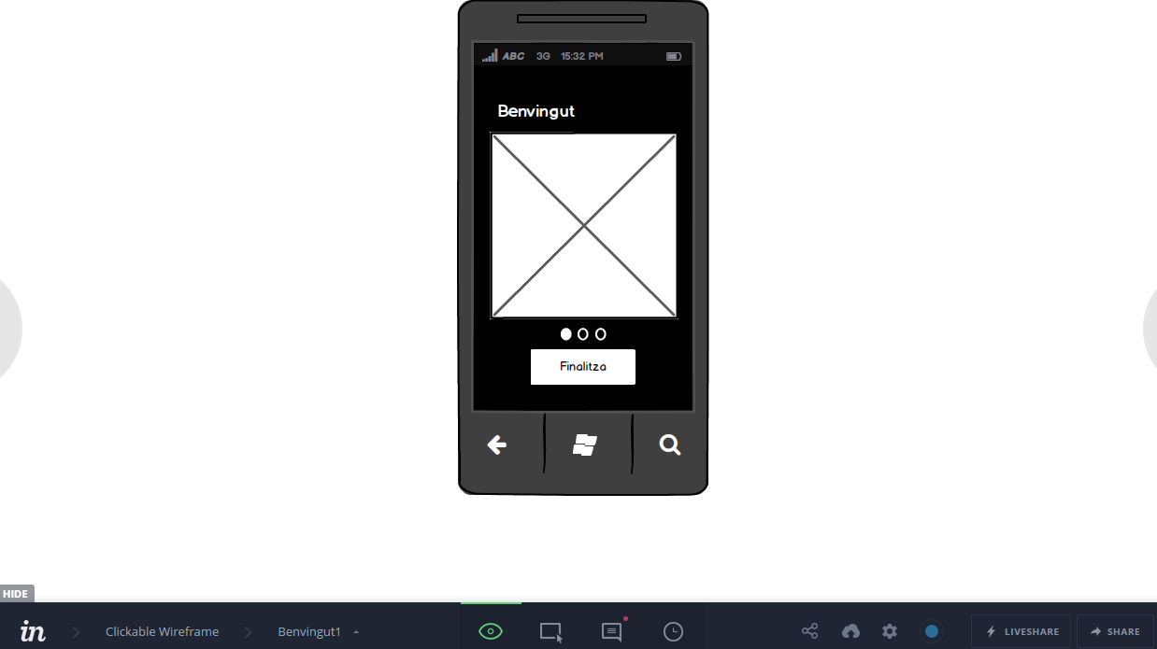

Avaluació
Amb el prototipus realitzat, només passant l’enllaç amb l’aplicació d’invision o a través de navegador web, es podrà realitzar l’avaluació d’aquest.
Primerament es farien preguntes iguals a l’entrevista:
- Qui ets?
- Què és el que realitzes?
- Quina experiència tens en aquest sector?
- Quin procés segueixes quan vols fer una nova classe?
- Quin procés fas per a realitzar alta de nous alumnes?
- Saps quants alumnes tindràs a cada classe?
- Com controles que tots els alumnes han pagat?
- Quins processos repetitius realitzes?
- Com saps si tens lliure un dia i una hora?
- Creus que podria millorar el sistema actual? Com?
- Encaixaria l’ús d’una aplicació mòbil al teu cas?
Es realitzaran unes preguntes després de provar l’aplicació, i també tenen opció a deixar comentaris online afegint marques.
Després s’indicaria la URL per tal de que poguessin provar el prototip i les preguntes podrien ser:
- T’agrada el disseny?
- Creus que és usable?
- Ha sigut fàcil interactuar amb els elements?
- S’entenen tots el fluxos?
- Afegiries alguna opció en algun apartat?
Com poden indicar possibles erros i comentaris ja estan donant feedback online, després com a administrador es consultarien i s’anirien arreglant si són d’interès.
S’ha realitzat les proves a usuaris que a més a més poden deixar comentaris de possibles millores, que s’han anat realitzant o es tenen en compte per a futurs canvis.
Una de les persones ha sigut en Julio que ha anat deixant comentaris en les pantalles que tenia peticions, consultes, algunes s’han atès i modificat perquè aportaven valor però d’altres s’han rebutjat ja que demanaven impossibles.
Amb la URL d’invision es podrien consultar els comentaris i per tant no s’han copiat aquí, queden enregistrats a la web.
També l’ha realitzat María, que en lloc de deixar comentaris, ha compartit la seva opinió en persona.
María ens indica: “Dentro de la navegación visualmente hay cosas que se podrían cambiar, según los distintos apartados:
- Aulas: Tiene la misma visualización que las actividades, al igual que profesores, no es fácil la navegación por tres apartados distintos si parecen el mismo.
- Activitats: Al igual que con los profesores se podría separar por estilos.
- Professors: Ordenar por orden alfabético los profesores o por estilos.
- Alumnes: El tic de pagado no tiene que ser tan rudo, podría existir un combo en el que apareciera pagado SI/NO y se pudiera filtrar para que fuera más rápido.
- Calendari OK
- Estadistiques OK

Implementació

Desenvolupament

Descripció de les eines, editors, APIs
Una de les primeres eines que s’ha utilitzat ha sigut el NotePad++ (https://notepad-plus-plus.org/) per tal de construir la base de dades i fer anotacions de codi quan no es disposa de l’entorn amb l’IDE instal·lat. Té Plugins molt bons com per exemple el de XML Converter que formateja visualment els arxius de forma molt eficient.
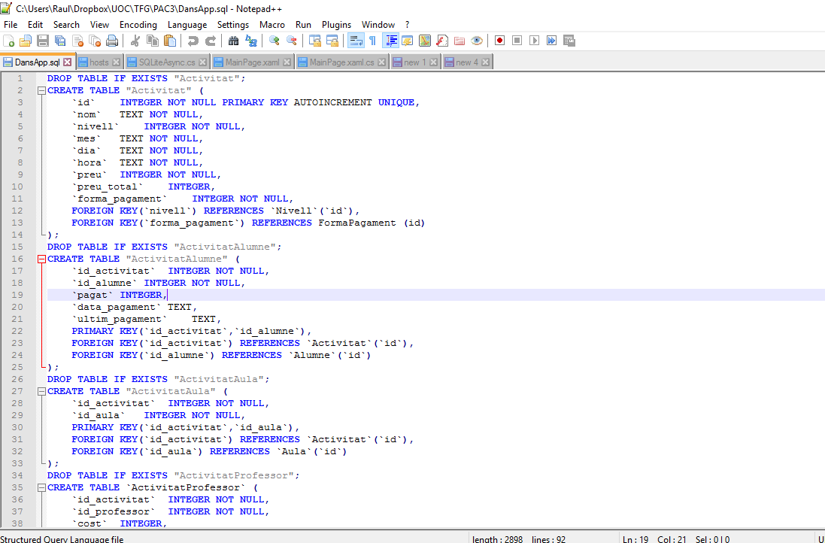
Per a prendre la decisió de quina versió escollir i quin llenguatge de programació utilitzar s’han provat les diferents versions de eines de desenvolupament IDE Visual Studio més enfocat per a Windows Phone, Eclipse (amb Aptana) i Dreamweaver, per al desenvolupament de aplicacions per a Windows i Windows Phone, Microsoft recomana Visual Studio ja que és l’eina nativa que utilitzen. Cal destacar que el que realment importa no és l’IDE sinó el framework que s’utilitzarà, i d’aquests frameworks s’han fet proves i amb aquesta informació s’ha pres la decisió final. L’anàlisi ha estat el següent:
En definitiva, valorant els aspectes més importants per a facilitar la realització del projecte, s'ha optat per la opció del Visual Studio Community 2015. Els avantatges són que és un llenguatge natiu i disposa de funcionalitats ja configurades, hi ha complet accés a la API, permet un accés ràpid als scripts de la aplicació i l'estructura i disseny són fàcilment comprensibles, a més a més cal remarcar que té una llicència gratuïta per a estudiants i petits equips.
Prenent aquesta decisió queda ja decidir que serà una aplicació nativa, i com a possible ampliació del projecte es podria mirar de passar-la a “Xamarin” per tal de poder fer-la cross-platform, en aquest projecte serà exclusiu per a Windows Phone.
Kits
Com que els recursos estan molt limitats, es va a dedicar un temps per a la localització de nous recursos. Aquests recursos estan extrets de:
• Recursos amb propietat intel·lectual, els requeriments dels quals són que als crèdits s'incloguin els noms dels propietaris
• Recursos lliures descarregats de pàgines oficials
• Recursos extrets d'altres versions
Els recursos d'altres versions requeriran manipulació per a poder-los utilitzar a aquesta.
C#, HTML5, CSS3 i JavaScript
Per al desenvolupament dels scripts personalitzats el programari disposa d'un editor connectat directament als esdeveniments i a la base de dades. En aquest cas també s'ha previst instal·lar una Base de Dades SQL Server (versió Express, donat que és gratuïta) o algun tipus de Base de Dades Lite per a poder crear les taules requerides.
L’editor escollit per tant ha sigut Visual Studio Community 2015 Update 3 (https://www.visualstudio.com/en-us/news/releasenotes/vs2015-update3-vs) com ja es va comentar l’aplicació és nativa i l’IDE que porta totes les funcionalitats i compatibilitats és el Visual Studio.
Permet afegir extensions de manera molt fàcil anant al menú “Tools” i “Extensions and updates”:
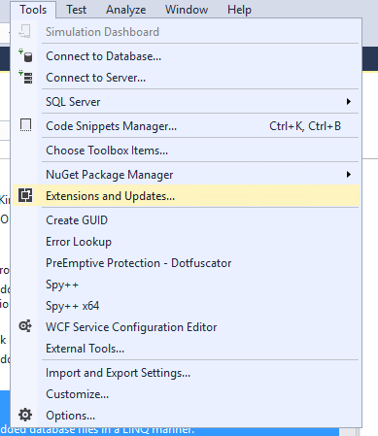
Es pot veure les extensions instal·lades, actualitzar si ha sortit una nova versió d’alguna ja instal·lada (Updates (5)) o buscar-ne de noves.
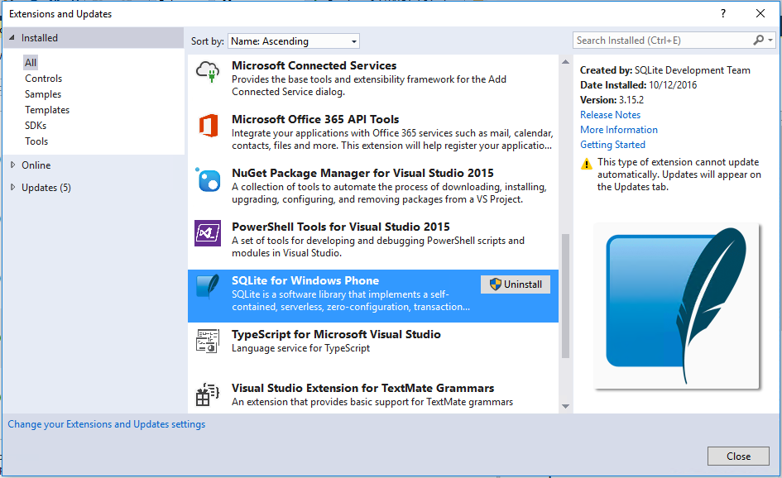
També podem obtenir paquets de tercers a través de la eina NuGet Package Manager, accedint a “Tools” i “NuGet Package Manager”.
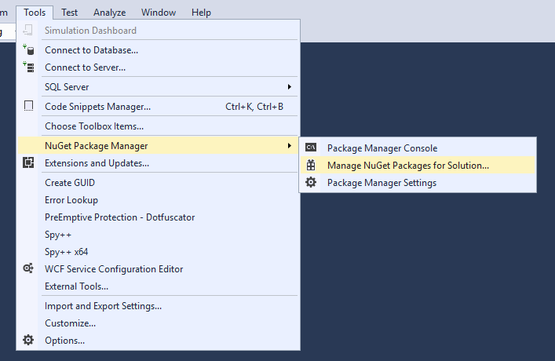
Des d’aquest apartat es va instal·lar SQLite-Net i SQLiteNetExtensions, després va fer falta Windows Phone Toolkit.
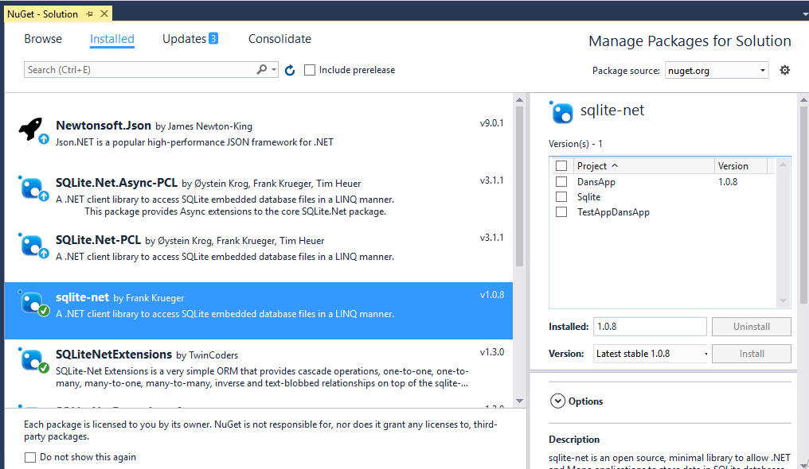
La base de dades escollida ha sigut SQLite (https://www.sqlite.org/) és una base de dades molt lleugera i té completa sincronització amb projectes de .NET C# i Windows Phone. S’ha creat prèviament i després s’ha afegit al projecte, per a que agafi ja valors predefinits com pugui ser els Nivells i les Formes de Pagament, així també la primera execució al tenir ja la base de dades ja creada millora exponencialment els temps d’espera.
Un dels punts negatius és que no té molts tipus de dada com podria tenir SQL Server i per tant per exemple per a les dates s’ha tingut que utilitzar strings/numèrics.
Per tal de facilitar la feina es va fer ús de l’eina DB Browser for SQLite (http://sqlitebrowser.org/) que permet navegar fitxers .sqlite per veure les taules i els registres emmagatzemats, i fins i tot modificar-les.
La pàgina principal on podem veure totes les opcions és:
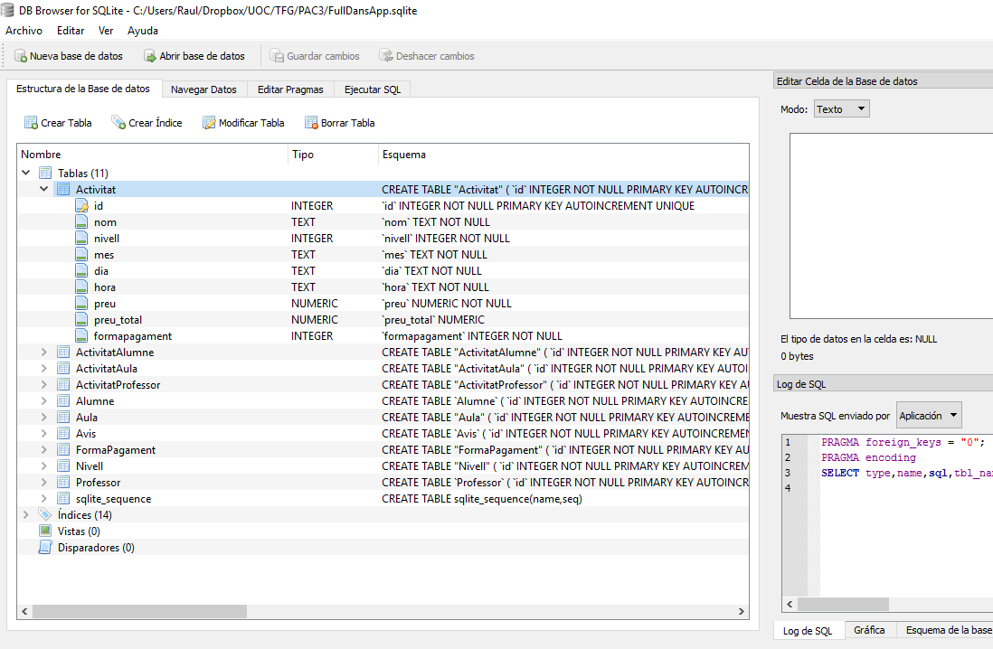
Si es volgués modificar una taula per exemple la taula d’Alumne es poden veure totes les columnes el tipus de variable i algunes opcions més que dona aquesta base de dades.
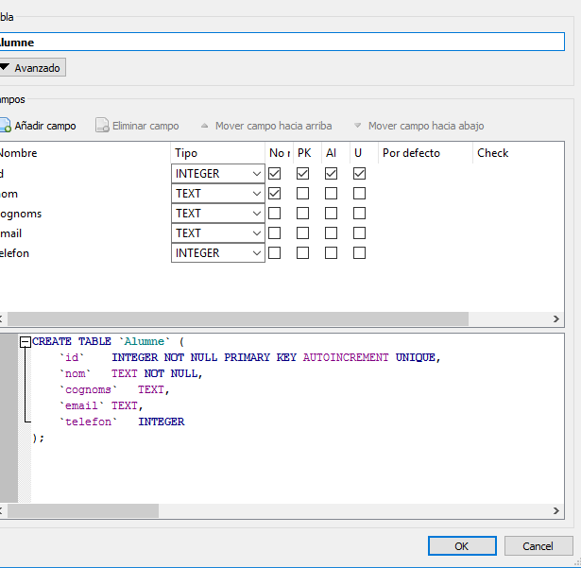
Al navegar a les dades es pot afegir, modificar i eliminar registres.
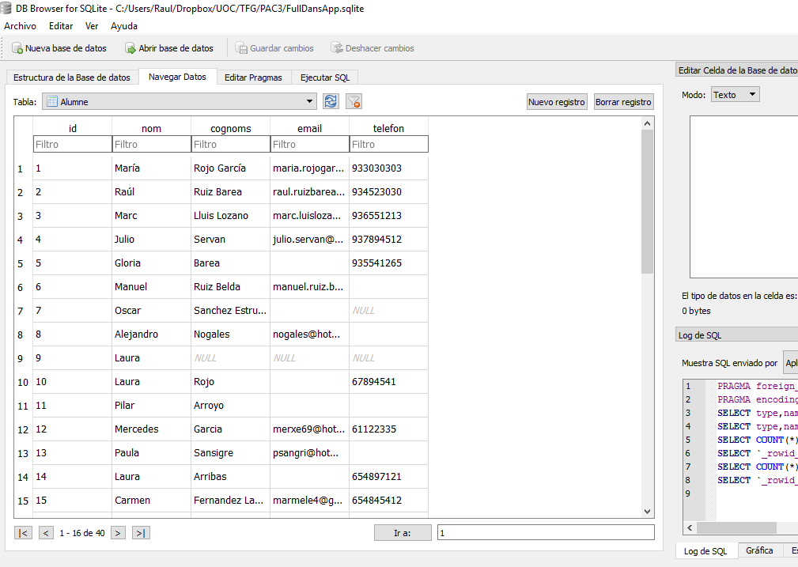
Per tal de poder treballar de forma còmoda i tenir un versionat del que s’ha realitzat s’ha escollit GitHub com a repositori.
Les URLs són:
- https://github.com/raulruizbarea/MyApp
- https://github.com/raulruizbarea/MyApp.git
Git és un dels sistemes de versió més populars entre els desenvolupadors, en aquest cas GitHub, ofereix un repositori gratuït i una integració total amb Visual Studio 2015.
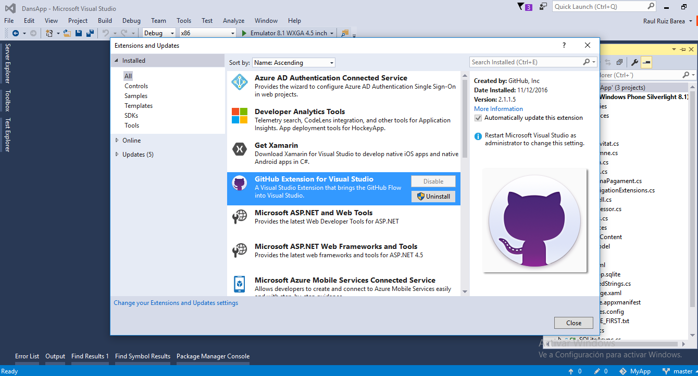
S’ha treballat en un repositori local i s’anava fent “Push” al repositori online, ha sigut molt útil per poder tornar a versions anteriors per si s’havia fet una errata o fins i tot comparar amb la última versió modificada.
Informació addicional sobre el funcionament de GitHub amb Visual Studio a l’Annex.
Les APIs utilitzades han sigut:
Per defecte es disposa NET FrameWork 4.5.2 i per tant s’obtè un munt de funcionalitats de C# per tal de per exemple treballar amb Col·leccions d’objectes o Threads, tipus de variables que ja tenen funcionalitats com per exemple string.Empty per a inicialitzar variables.
També gracies a LinQ es poden fer consultes dins de llistes per tal d’accedir a propietats de classes, obtenir el primer resultat i fins i tot filtrar.
SDK Windows Phone 8.1 Silverlight al instal·lar Visual Studio cal indicar que es voldrà utilitzar el FrameWork per desenvolupar per a Windows Phone 8.1, que conté tots els controls disponibles per utilitzar-los i accedir-hi a ells, a més del tipus de projecte on es tindrà una versió de prova amb un text d’exemple.
Els controls que als quals es pot accedir amb Windows Phone són molt pobres i molt restrictius, es troba a faltar molts components i també funcionalitats, ja que coses obvies com una llista de múltiple selecció no existeix, però es va trobar una API que facilita algun control extra, aquesta API és la Windows Phone Toolkit, s’han utilitzat controls d’aquesta llibreria per tal de fer el llistat de Mesos i Dies (LongListMultiSelector), també per realitzar un desplegament d’opcions per al Nivell i Forma de pagament (ListPicker), per a seleccionar l’hora (TimePicker) i per indicar els pagaments (ToggleSwitch).
SQLite per defecte no accepta relacions N-M (ManyToMany) però hi ha una extensió anomenada SQLite NET Extensions, es va descobrir una mica tard que va ser quan ja es disposava de tot el model construït i es va tenir que deixar d’utilitzar la versió normal, a més a més va canviar també la forma de realitzar inserts, updates i deletes, perquè per exemple per esborrar una Activitat s’havia d’esborrar també les relacions que hi havia amb aquesta (Professor, Alumne, Aula).
Els objectes que es treballa ja porten tota la relació en una llista interna de la variable, per exemple retornar una activitat aporta en una propietat una llista d’Alumnes, Aules i Professors que tenen aquesta activitat relacionada. Fent que sigui molt fàcil realitzar tasques amb els objectes.

Lliurament de l’aplicació, ubicació i fitxers
Hi ha un arxiu ZIP anomenat 20170101.zip amb tot el codi, s’hauria d’obrir l’arxiu: DansApp.sln, es pot comprovar que inicialment no tenia nom i algunes carpetes o noms surten MyApp, però no afecta, ja que en cap literal apareix aquest nom.
El codi es troba comentat.
També s’ha afegit el fitxer DansApp_Debug_x86.xap que és el paquet instal·lador de l’aplicació.

Anàlisi de l’estat del projecte
L’estat del projecte és positiu, no hi ha hagut tasques que hagin sigut molt stoppers, en el moment que alguna tasca requeria que s’estigués molt temps en ella es canviava de tasca (hi ha moltes tasques a realitzar) per desconnectar i agafar-la més endavant amb la ment més serena.
Al canviar de SQLite a SQLite NET Extensions va capgirar bastant el Model i el ViewModel, i la falta de controls que té per defecte Windows Phone, la veritat ha sigut un maldecap, coses molt evidents es tenien que buscar alternatives o adaptar al Sistema Operatiu el pensament que s’havia fet en les anterios PACs, per tant, ha impactat en el temps d’implementació.
Es va tenir un retràs de 3 dies per a l’entrega de la PAC2 i un retràs de 3 dies més per a la PAC3 en relació a la planificació del projecte proposada.
Per tant les hores d’aquest 6 dies afectarien directament al projecte, les possibles desviacions han sigut en el mòdul de Login, els Avisos i les Ofertes, alguna Estadística extra també estaria molt bé que no s’ha implementat quedant per a una futur versió.
Al compaginar el projecte amb el treball laboral personal (>8 hores) és molt difícil complir amb els imprevistos, es va estimar una carrega de feina diària, però imprevistos de malaltia o hores extra en el treball oficial han sigut molt intrusives.
Les mesures correctives va ser estar en contacte amb el professor per tal de aplaçar les entregues i tenir una entrega més robusta.
D’altra banda, també s’han utilitzat dies personals de vacances de l’any següent per tal de tenir més temps per a implementar el projecte, a causa dels impactes soferts.

Proves

Descripció proves de l’aplicació i FrameWork de test
Les proves s’han anat executant sobre emulador i de cara la fase final s’ha provat amb un dispositiu. Com es pot observar a l’hora d’executar el projecte permet escollir la plataforma final:
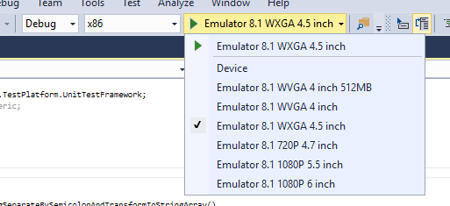

L’emulador executat que mostraria seria aquest:
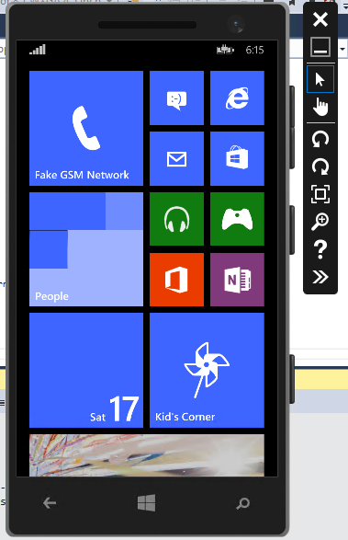
A l’executar l’aplicació l’instal·la i la es pot executar:
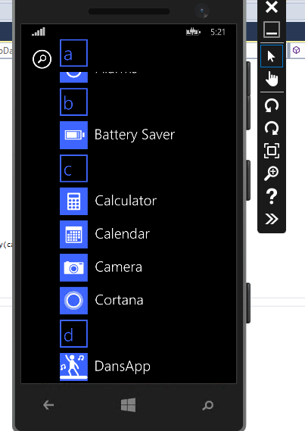
També s’han realitzat proves amb un telèfon Microsoft Lumia LTE 640 i escollint l’opció de “Device” el Visual Studio l’instal·la al dispositiu.
El FrameWork de test utilitzat és Unit Test App (Windows Phone Silverlight), que és un tipus de projecte que té vinculació total amb el projecte de Windows Phone 8.1 Silverlight per tal de testejar funcionalitats.
Utilitza la llibreria Microsoft.VisualStudio.TestPlatform.UnitTestFramework i facilita una sèrie d’utilitats per comprovar si els valors són els esperats o no.
Les proves que es realitzaran seran proves unitàries per comprovar que els valors són els esperats.
A través de realitzar un procés iteratiu d’anàlisi, el desenvolupament de proves unitàries i la refactorització seran de gran ajuda per a que el codi de producció sigui més compacte i eficaç.
Per tant les fases seran:
- Analitzar els problemes
- Crear els mètodes de prova
- Executar les proves
- Continuar l’anàlisi
- Refactoritzar els mètodes de prova
- Tornar a provar, reescriure i tornar a analitzar

Realització i funcionament de la prova unitària
S’ha afegit un nou projecte de Visual Studio del tipus: Unit Test App (Windows Phone Silverlight) perquè en aquest cas l’aplicació està realitzada en Windows Phone 8.1 Silverlight, i sinó no deixarà executar els tests.
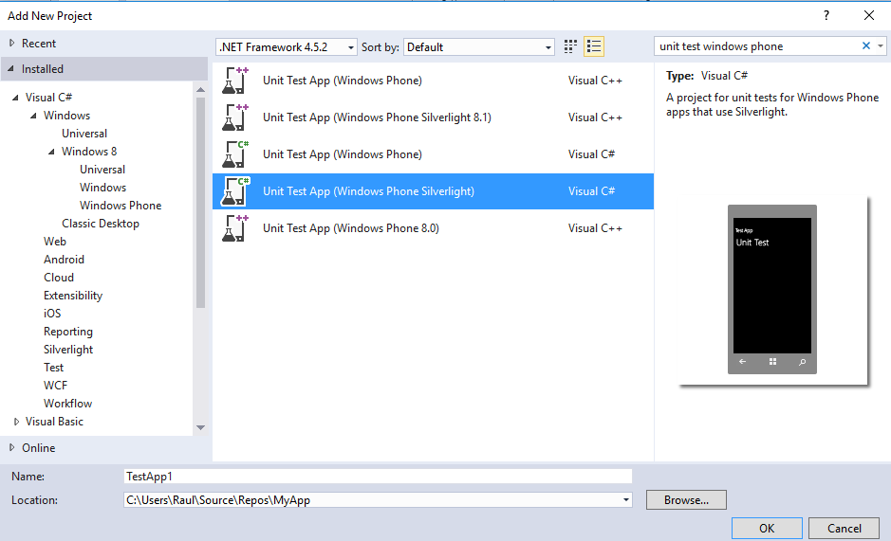
Es crea un projecte amb nom TestAppDansApp, s’haurà d’afegir de referencia el projecte de Windows Phone 8.1 Silverlight per tal de poder cridar a les classes que podrien interessar i així provar-les. Després s’haurà de modificar l’arxiu inicial de UnitTest amb una prova de la classe Utils:
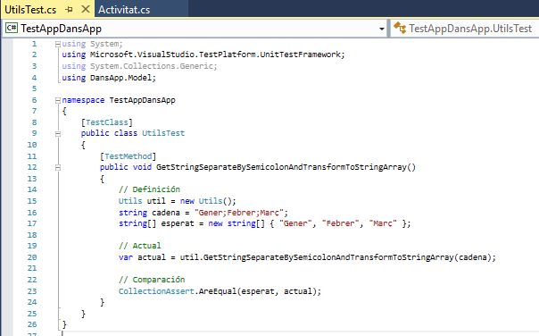
Ens retornarà tot OK si els objectes són el mateix i per tant funciona correctament o error si retornen alguna cosa diferent, a la part esquerra es pot veure l’apartat de “Test Explorer” fent segon clic al test s’executa, en aquest cas dona “Passed”.
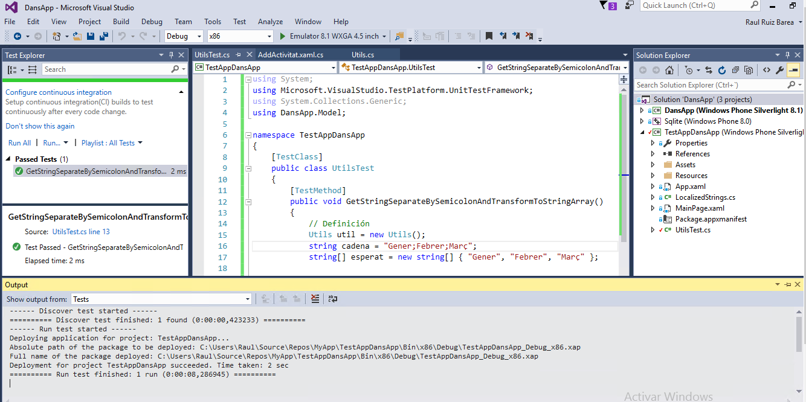
Per comprovar que indica tot correctament, s’envia una cadena mal configurada i s’observa que els objectes no són els mateixos i per tant el test dona un error.
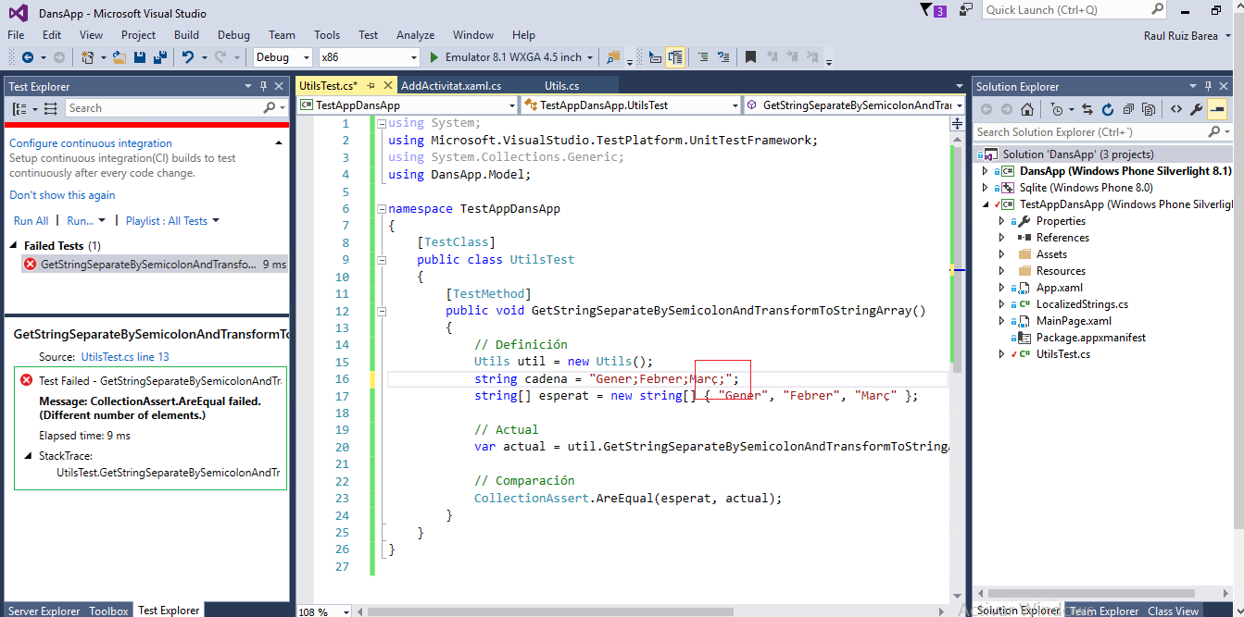

Conclusions
En el moment d'escollir la temàtica del treball final de grau varen cridar l’atenció diferents branques però finalment es va escollir la de desenvolupament d’aplicacions mòbils ja que suposa una definició del que es voldrà continuar aprenent.
Aquest projecte ha suposat aplicar molts dels coneixements adquirits durant el grau, com ha pogut ser gestió de projectes, programació orientada a objectes, etcètera...
A pesar d'haver invertit moltes hores de treball per al disseny i implementació del projecte, el resultat ha estat molt satisfactori i s’ha desenvolupat el treball amb moltes ganes i entusiasme, així que la visió general d'aquest projecte i de l'assignatura han estat molt positives.
També s’han trobat certes dificultats ja que un dels objectius importants que es va plantejar es va tenir d’adaptar per a la utilització d’altres llibreries i hagués estat molt interesant haver tingut temps d’acabar d’adaptar de la forma més eficient algunes crides a aquesta. Es va trobar molts problemes amb la part visual i limitacions que ens aporta Windows Phone, ja que no té tanta llibertat com pot tenir Android o iOS, amb la qual cosa es necessitaria una mica més temps per a realitzar els ajustos pertinents per a poder-ho deixar de la forma més atractiva.
Així que les conclusions generals d'aquest projecte són que ha estat molt interessant treballar en el disseny i implementació d'una aplicació mòbil i la sensació ha estat molt positiva, encara que amb una mica de temps extra s’hagués pogut afinar certs aspectes una mica més.

Glossari
Balsamiq Mockups: Aplicació que facilita i agilitza la creació d’esboços.
DansApp: Nom donat a aquesta aplicació del projecte final de grau
DB Browser for SQLite: Aplicació visual de codi obert per crear, dissenyar i editar bases de dades compatibles amb SQLite.
FlatIcon: Major motor de cerca d’icones lliures en el món.
GitHub: Plataforma de desenvolupament col·laboratiu de software per allotjar projectes utilitzant el sistema de control de versions Git.
Invision: Plataforma líder de col·laboració en el disseny del món.
NET Framework: Component de software que inclòs o no en el sistemes operatius Microsoft Windows. Aprovisiona solucions precodificades per requeriments comuns dels programes i gestiona l’execució de programes escrits.
Notepad++: Editor de codi font lliure i substitut de Notepad que suporta diversos llenguatges.
NuGet: Gestor de paquets per a la plataforma de desenvolupament de Microsoft, incloent .NET.
PDF: Format d’emmagatzematge per documents digitals independents de plataformes de software o hardware.
Pencil: Eina de prototipat de codi obert que està disponible per a totes les plataformes.
PowerPoint: Software que permet realitzar presentacions a través de diapositives.
Project: Software d’administració de projectes dissenyat, desenvolupat i comercialitzat per Microsoft.
Silverlight: Estructura per aplicacions web que agrega noves funcionalitats multimèdia com la reproducció de vídeos, gràfics, animacions...
SQLite: Biblioteca escrita en llenguatge C que implementa un Sistema de gestió de bases de dades transaccionals SQL auto-continguda, sense servidor i sense configuració.
SQLite-net Extensions: És una biblioteca de codi obert que permet que les aplicacions .NET puguin emmagatzemar dades en SQLite, amplia la funcionalitat ajudant amb les relacions entre entitats.
Unit Testing: Mètode que prova una unitat de codi.
Visual Studio Community 2015: Eina completa i ampliable per a desenvolupadors que creen aplicacions que no són empresarials.
Windows Phone: Sistema operatiu mòbil desenvolupat per Microsoft, enfocat en el mercat de consum enlloc del mercat empresarial.
Windows Phone Toolkit: Extensió que proporciona nous components i funcionalitats.
Word: Aplicació informàtica orientada al processament de texts, creat per la empresa Microsoft.

Bibliografia
MSDN Microsoft. Installing Visual Studio 2015. [Consulta: Setembre 2016] Disponible en: https://msdn.microsoft.com/en-us/library/e2h7fzkw.aspx
MSDN Introducción a Visual c#. [Consulta: Setembre 2016] Disponible en: https://msdn.microsoft.com/es-es/library/a72418yk.aspx
MSDN Guía de programación de C#. [Consulta: Setembre 2016] Disponible en: https://msdn.microsoft.com/es-es/library/67ef8sbd.aspx
MSDN Creación de una aplicación “Hello, world” (XAML). [Consulta: Setembre 2016] Disponible en: https://msdn.microsoft.com/windows/uwp/get-started/create-a-hello-world-app-xaml-universal
MSDN Microsoft. How to deploy and run an app for Windows Phone 8. [Consulta: Octubre 2016] Disponible en: https://msdn.microsoft.com/en-us/library/windows/apps/ff402565(v=vs.105).aspx
SQLite. Datatypes in SQLite Version 3. [Consulta: Octubre 2016] Disponible en: https://www.sqlite.org/datatype3.html
Using SQLite with Windows Phone 8. De Shahid Aziz amb data 22 d’Abril de 2014. [Consulta: Octubre 2016] Disponible en: https://blogs.msdn.microsoft.com/pakistan/2014/04/22/using-sqlite-with-windows-phone-8/
Windows Phone Silverlight 8.1 apps. [Consulta: Novembre 2016] Disponible en: https://msdn.microsoft.com/es-es/library/windows/apps/dn642082(v=vs.105).aspx
Develop UWP apps. [Consulta: Novembre 2016] Disponible en: https://developer.microsoft.com/en-us/windows/apps/develop
Windows Phone 8 Development – Tutorial 3 – TextBox/TextBlock/Buttons de TheStudent Dev. [Consulta: Desembre 2016] Disponible en: https://www.youtube.com/watch?v=FgOhCAeuzIQ
SQLite-Net Extensions. [Consulta: Desembre 2016] Disponible en: https://bitbucket.org/twincoders/sqlite-net-extensions

Annexos

Manual d’usuari
Proporcionat en un fitxer adjunt amb nom: RuizBareaRaul_ManualUsuari.docx.

Presentació
Proporcionat en un fitxer adjunt amb nom: RuizBareaRaul_Presentacio.pptx.

Entorn de desenvolupament i HelloWorld
Per a l’entorn de desenvolupament s’ha emprat Windows 10, primerament es va provar amb Windows 8 i no es suficient, requereix Windows 8.1 o Windows 10. També cal mencionar que segons el processador també interfereix en que es pugui emular o no el projecte, es va provar amb l’ordinador de taula i no ho suportava però amb el portàtil si.
L’IDE empleat és Microsoft Visual Studio Community 2015 amb el framework de Windows Phone, també s’ha procedit a instal·lar Sqlite per a un futur el disseny de dades.
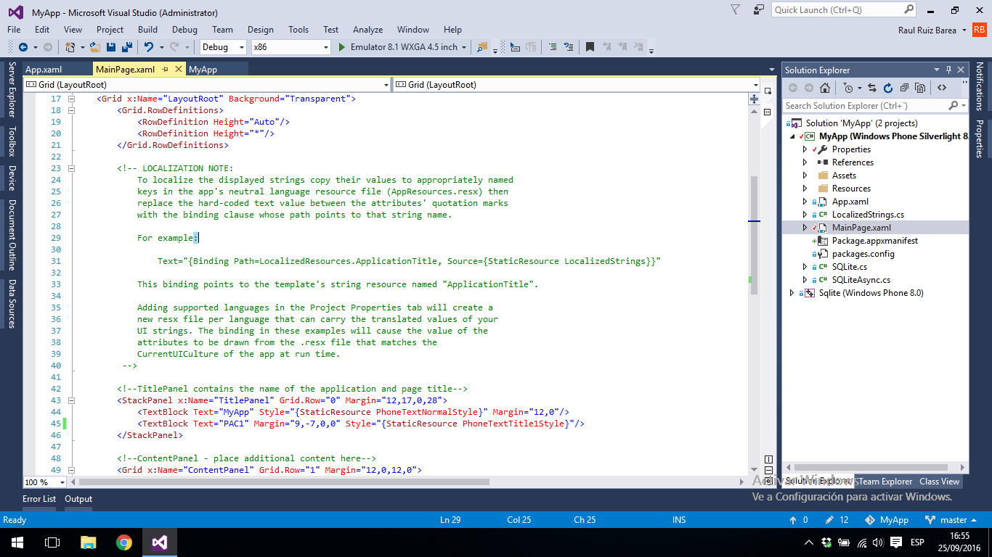

Mode Debug x86 - Emulator 8.1 WXGA 4.5 inch Exemple amb “PAC1” com a text inicial.

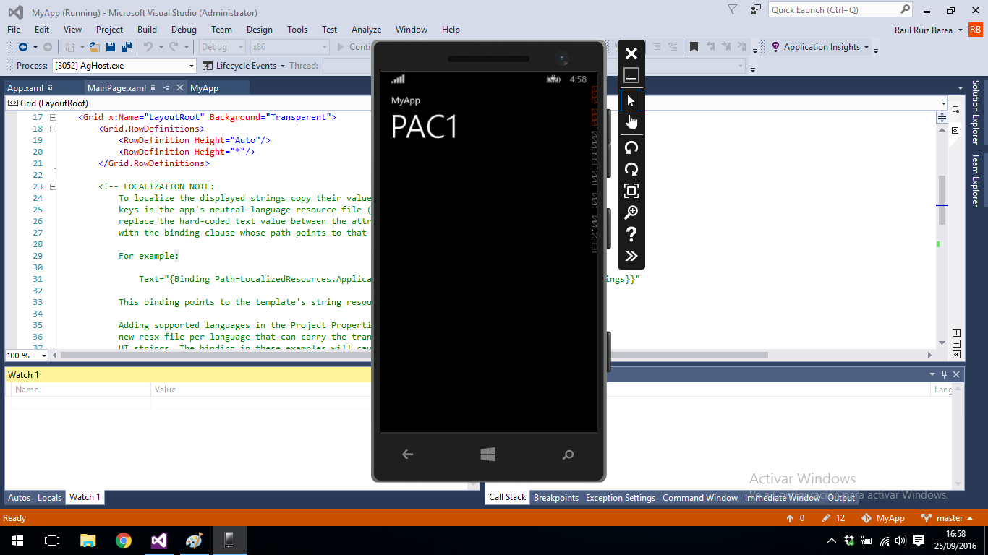

GitHub amb Visual Studio Community 2015
Abans de protegir els canvis s’ha de comprovar que el que s’ha realitzat està tot correcte i això es realitza anant al fitxer i comparant-lo amb l’última versió.
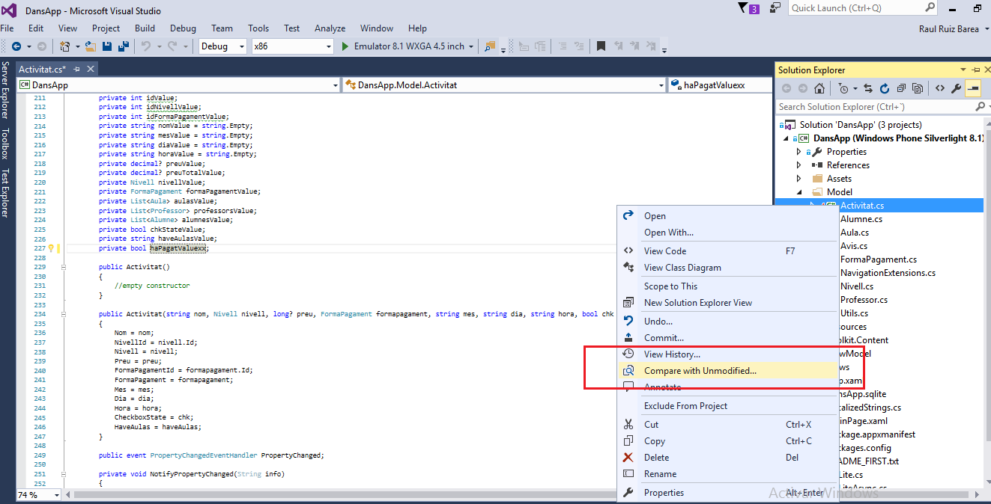
Es pot veure per tant el fitxer antic a l’esquerra i el nou a la dreta marcat amb vermell el canvi i en verd el nou valor.
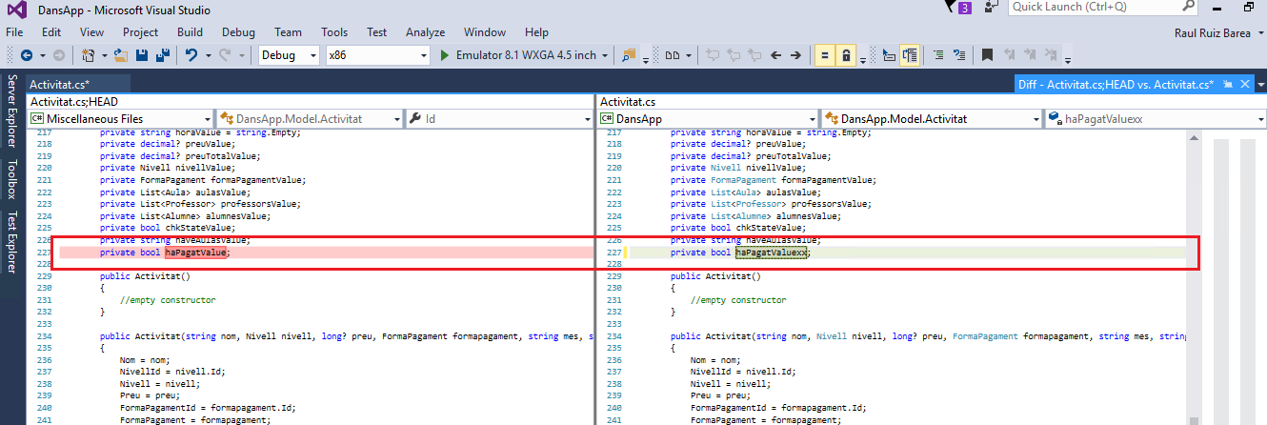
En el cas que hi hagués un error es pot fer un “Undo” i es tornaria a la última versió.
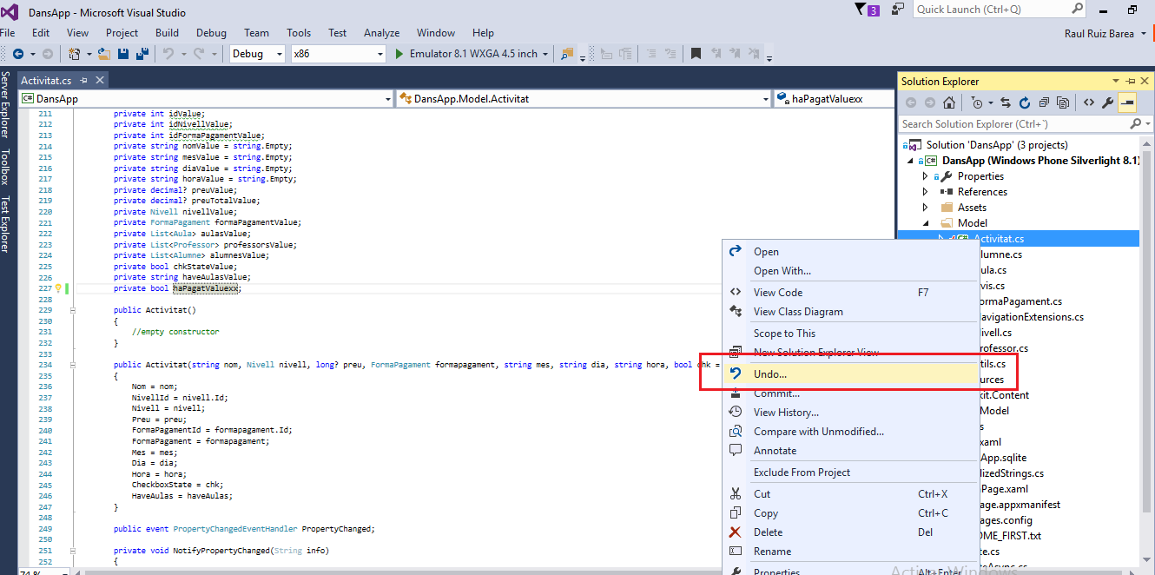
Abans de perdre tots els canvis preguntarà si es vol anar enrere.
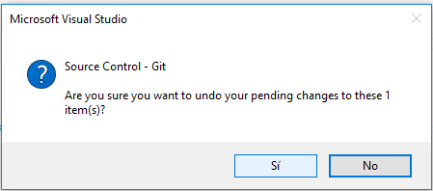
En el cas que tot estigui com es desitja es farà un “Commit” que serà publicar els canvis realitzats, en aquest cas es farà el commit en local.
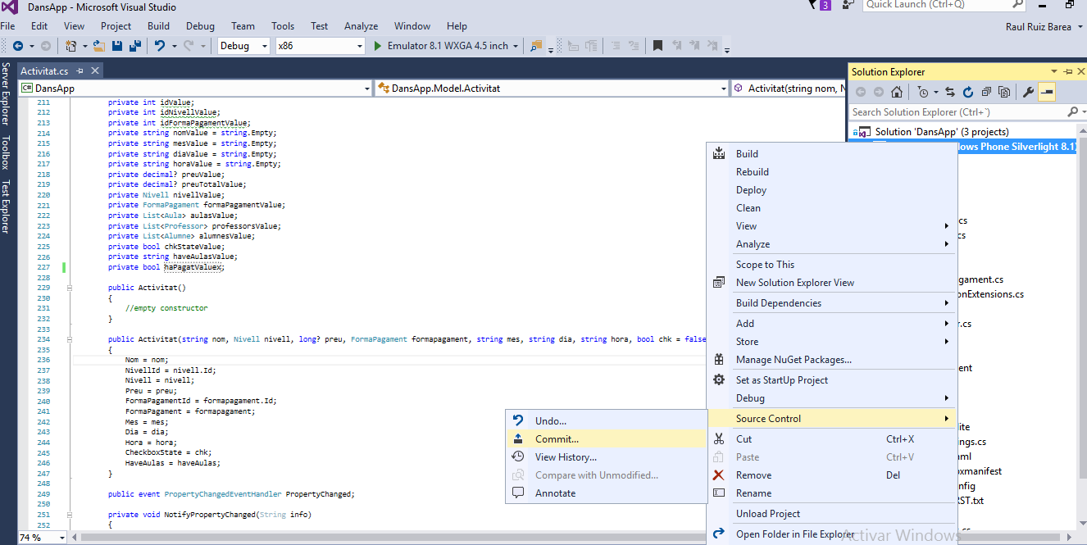
Indicarà de posar un missatge per al commit i una vegada realitzat ja es disposarà de tot protegit de manera local.
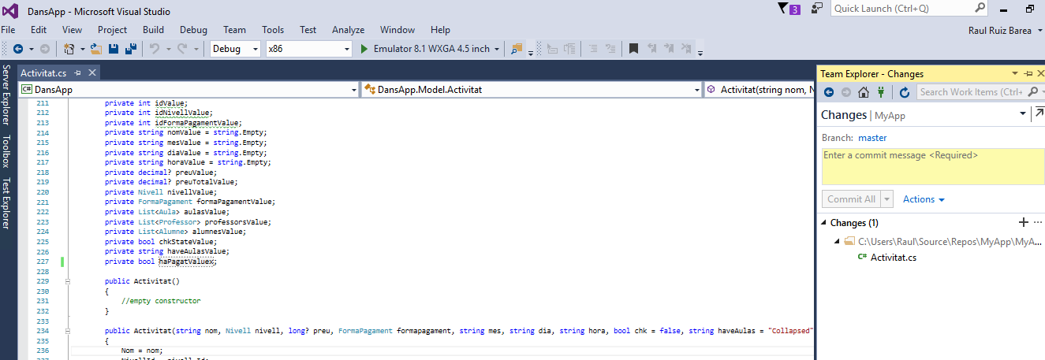
El següent pas serà pujar-los al repositori online, a la part de sota indica els canvis que falten per fer un “Push” al repositori.
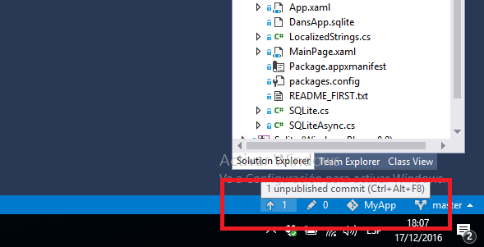
Sortirà l’últim o últims commits pendents de fer un Push:
